方案编号

彭州市龙兴寺片区PZ2024-16地块商住建设项目
施工升降机安装专项施工方案



中交第二航务工程局有限公司
彭州市龙兴寺片区PZ2024-16地块商住建设项目
2025年11月

彭州市龙兴寺片区PZ2024-16地块商住建设项目
施工升降机安装专项施工方案

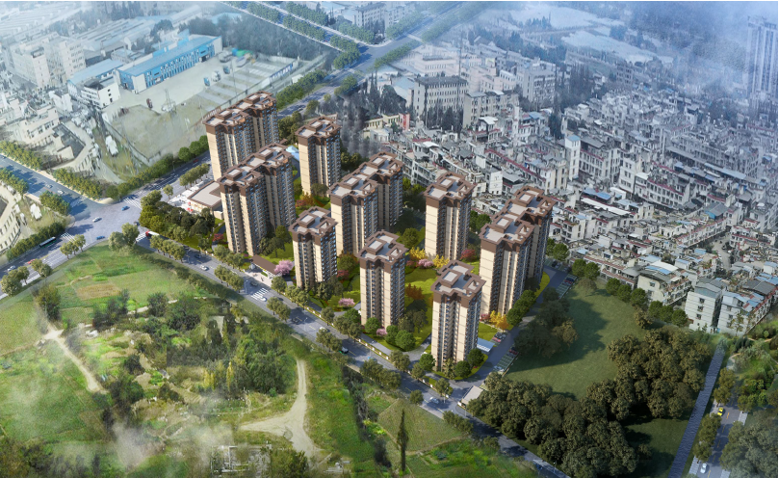

编 制：
审 核：
审 批：

四川科斗文智能装备有限公司
2025年11月

目 录
1 编制说明、依据及适用范围 1
1.1 编制说明 1
1.2 编制依据 1
1.3 编制原则 2
1.4 适用范围 2
2 工程概况 3
2.1 项目概况 3
2.2 工程特点 3
2.3 施工平面布置 3
2.4 施工要求 5
2.5 技术保证条件 5
3 施工计划 6
3.1 总体施工部署 6
3.2 施工进度计划 6
3.3 材料计划 6
3.4 设备计划 7
4 施工工艺技术 8
4.1 总体施工方案 8
4.2 主要设备选型 8
4.3 施工准备 10
4.4 施工工艺流程图 11
4.5 施工方法 12
4.6 检查要求 30
5 质量管理措施 32
5.1 质量管理组织机构 32
5.2 质量通病及质量通病预防 32
5.3 质量保证措施 33
6 施工危险源辨识及安全保证措施 34
6.1 危险源辨识及分析 34
6.2 组织保障措施 37
6.3 施工安全技术控制措施 38
6.4 监测监控措施 47
6.5 特殊季节保证措施 49
6.6 监测监控措施 51
6.7 电气设备 51
7 施工管理及作业人员配备和分工 54
7.1施工管理人员配备和分工 54
7.2作业人员配置 54
8 验收要求 56
8.1 验收要求 56
8.2 验收程序 56
8.3 验收内容 56
8.4 验收人员 57
9应急处置措施 58
9.1组织机构及职责 58
9.2预防与预警 59
9.3应急响应程序 59
9.4 突发事件应急处置措施和预案 61
9.5 施工现场的急救步骤 66
9.6 应急保障 67
10绿色及文明施工 70
10.1绿色及文明施工组织机构 70
10.2绿色及文明施工保证体系 70
10.3绿色施工保证措施 71
10.4文明施工保证措施 72
11计算书及相关施工图纸 74
11.1吊装分析 74
11.2吊索具选型计算 76
11.3 施工平面布置示意图 78

编制说明、依据及适用范围

编制说明
为指导本项目1台SC200施工升降机安装作业的安全技术管理，对关键工序制定先进的施工工艺和方法，制定合理的施工工期计划，保证质量管理体系的有效运行，防止因施工工艺和方法不明确而发生安全事故，确保施工人员的人身安全和国家财产安全，确保过程质量和安全，合理安排施工工期，特编制本安全专项方案。

编制依据

1.2.1主要法律法规
- 《中华人民共和国特种设备安全法》（主席令第4号）
- 《中华人民共和国环境保护法》（主席令第9号）
- 《中华人民共和国建筑法》（主席令第29号）
- 《中华人民共和国突发事件应对法》（主席令第69号）
- 《中华人民共和国安全生产法》（主席令第88号）
- 《建设工程质量管理条例》（国务院第279号令）
- 《建设工程安全生产管理条例》（国务院第393号令）
- 《安全生产许可证条例（2014年修订）》（国务院第397号令）
- 《建筑起重机械安全监督管理规定》（建设部第166号令）

1.2.2主要规范、规程
- 《危险性较大的分部分项工程安全管理规定》（住建部〔2018〕37号令）；
- 《住房城乡建设部办公厅关于实施《危险性较大的分部分项工程安全管理规定》有关问题的通知》（建办质〔2018〕31号文）；
- 《建筑施工高处作业安全技术规范》（JGJ80-2016）
- 《建筑机械使用安全技术规程》（JGJ33-2012）
- 《建筑与市政工程施工现场临时用电安全技术标准》（JGJ46-2024）
- 《吊笼有垂直导向的人货两用施工升降机》（GB/T 26557-2021）
- 《建筑施工升降设备设施检验标准》（JGJ305－2013）
- 《建筑施工升降机安装、使用、拆除安全技术规程》（JGJ215－2010）
- 《建筑施工高处作业安全技术规范》（JGJ 80-2016）
- 《施工升降机》（GB/T 10054-2005）
- 《施工现场机械设备检查技术规范》（JGJ160—2016）

1.2.3其他
- 《SC系列施工升降机操作手册》
（2）XGT6015-8S1型塔式起重机使用说明书

编制原则
1）严格贯彻“安全第一”的原则，针对风险细化安全技术措施，预防和杜绝安全事故的发生；
2）严格按照ISO9001标准质量体系质量程序控制原则，实施安装过程动态管理；
3）科学合理制定安装计划，提高安装功效；
4）加强过程管控，合理配置安装资源，合理降低安装成本。

适用范围
本方案适用于该项目1台SC200施工升降机安装安全施工作业指导。

工程概况

项目概况
本工程位于彭州市龙兴寺商圈龙锦大道、延秀路、民业路和滨河南路间。项目16号地块用地面积32485.82㎡，总建面56296.17㎡，该地块东侧为建成小区-龙锦小区。北临官渠郊野公园和人民渠(饮用水水源，贯穿彭州全境)。南临龙兴寺水街(彭州新名片，彭州版“太古里")。西侧为建成小区-水岸名都。中间为弹性道路和河道绿廊。16号地块为项目一期，17号地块为项目2期。
表2.1-1建筑概况表
工程名称 | 彭州市龙兴寺片区 PZ2024-16 地块商住建设项目
工程地点 | 成都市彭州区
建设单位 | 成都中宜蓉彭置业有限公司
监理单位 | 四川省城市建设工程咨询集团有限公司
施工单位 | 中交第二航务工程局有限公司
质量要求 | 所有单体项目的分项分部工程合格率100%，一次性交验合格率100%，自评、监理、建设单位评定工程质量优良
安全、环境要求 | 死亡事故为零；重大设备、火灾、爆炸事故为零；重伤事故为零；做好环境保护，确保环保不扣分。

工程特点
- 施工周边环境影响：施工环境良好，可保证施工升降机安装顺利进行；
- 本施工过程包含高空作业，安全风险较大。

施工平面布置
根据该工程施工组织设计要求，施工升降机布置如下图。
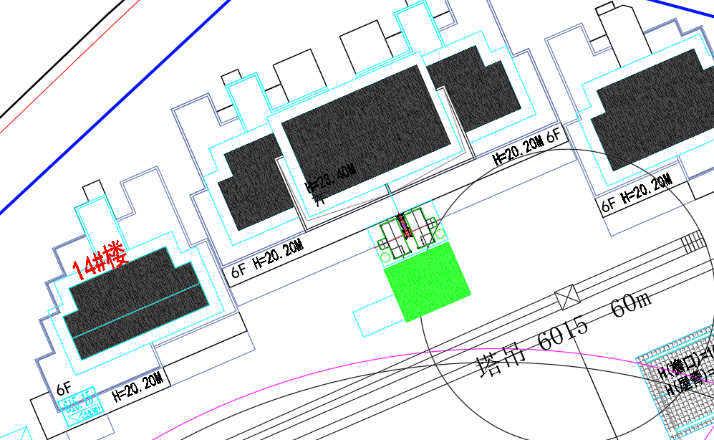
图2.3-1施工升降机平面布置图
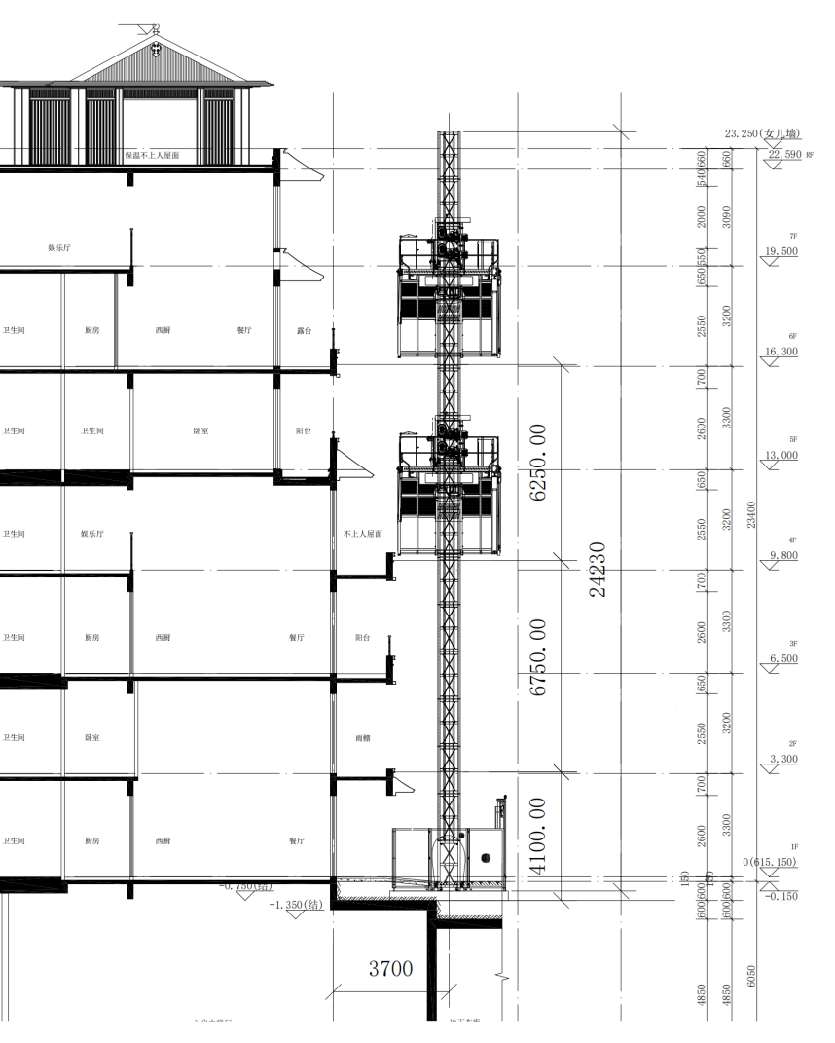
图2.3-2施工升降机立面布置图

施工要求
（1）严格贯彻“安全第一”的原则，针对风险细化安全技术措施，预防和杜绝安全事故的发生。
（2）严格按照ISO9001标准质量体系质量程序控制原则，实施安装过程动态管理。
（3）科学合理制定安装计划，提高安装功效。
（4）加强过程管控，合理配置安装资源，合理降低安装成本。

技术保证条件
（1）全体人员必须严格遵守施工现场各项安全规章制度。
（2）安装作业之前，组织学习施工升降机安装安全专项施工方案，对班组作业人员进行技术方案交底，对分项工作内容、技术要求、安全措施以及注意事项等进行单独交底。
（3）作业前对施工区域内杂物进行清理，并设置警戒线，严禁无关人员进入。
（4）施工期天气较冷、多风，因合理安排作业时间，作业人员应注意保暖防冻；安装时施工升降机最大安装高度处的风速在4级风内。
（5）作业人员必须经过培训合格，司机、起重指挥、电工及安装人员持证上岗；进入作业现场必须戴安全帽，施工人员均穿戴好安全防护用品，高空作业时系好安全带，穿防滑鞋，安全带要系牢固构件上并高挂低用，应采取防滑措施。
（6）作业人员必须遵守高空作业安全操作规程。
（7）对长大物件吊点位置选择应准确，保证被吊物件平衡，起吊前应先用缆风绳把两端系牢，防止旋转、摆动和碰撞。施工人员应听从起重指挥，吊装构件应缓慢。
（8）供电电源：三相380V±10%，频率50Hz。施工现场配电箱：遵循“一机一闸一漏一保“的原则，并采用专用 配电箱进行供电。采用三相五线制供电电缆。

施工计划

总体施工部署
（1）在安装前必须到当地安监站进行安装告知工作。
（2）首先在施工升降机基础施工完成后，安装单位组织安装班组提前一天到现场作好安装前的准备工作。
（3）在安装前进行安全交底：由项目部牵头组织安装班组及项目部的相关人员一起进行安装前的技术交底工作。
（4）施工升降机安装完成后，由项目部及安装单位及项目部安全员一起对施工升降机进行自检。合格后再向特检院申请对施工升降机进行检测工作。检测合格后，才可使用施工升降机。

施工进度计划
施工升降机安装施工进度计划见下表所示。
表3.1.2-1 施工升降机安装施工进度计划表
序号 | 施工内容 | 开始日期 | 完成日期 | 工期（天） | 2025年 月 |  |  | 备注
1 | 施工准备 |  |  | 1
2 | 施工升降机部件吊装 |  |  | 1
3 | 调试与试验 |  |  | 1

材料计划
现场所使用的各类检测仪器应处于有效的检定期内，以保持其检定和校准状态的可信度，达到仪器在使用过程中性能保证的目的。
- 测量仪器、仪表：
表3.3-1 测量仪器、仪表
序号 | 名称 | 规格 | 精度等级 | 单位 | 数量 | 备注
1 | 水准仪 | NA2 | 0.5mm | 台 | 1 | 检验合格并在有效期内
2 | 经纬仪 | TDJ2E | 6″ | 台 | 1 | 检验合格并在有效期内
（2）作业工机具统计表：
表3.3-2 作业工机具
序号 | 名称 | 型号 | 数量 | 备注
一、主要吊索具表
1 | 起重用钢丝绳 | 12mm6×19W+IWR1870Mpa | 4根 | 四点吊吊装时用
3 | 卸 扣 | 5吨 | 4个 | 现场吊装用
一、主要工具表
1 | 力矩扳手 |  | 1套 | 拼装、安装使用，根据需求配置
2 | 常用扳手 | 通用 | 2套 | 安装使用
3 | 手拉葫芦 | 2t | 4只 | 现场安装使用
4 | 机械千斤顶 | 5t | 2台 | 现场安装使用
5 | 大锤 | 18P | 4把 | 现场安装使用
6 | 撬棍 | 直径30 | 2把 | 现场安装使用
7 | 电阻测试仪、 |  | 1台 | 现场安装使用
8 | 万能表 |  | 1台 | 现场安装使用
三 、其他机具材料
1 | 安全带 | 通用 | 6根
2 | 安全帽 | 通用 | 6顶
3 | 对讲机 | 通用 | 6台
4 | 棕绳 | Φ18 | 50m | 缆风绳用
5 | 警示带 | 通用 | 500m
6 | 安全网 | 通用 | 1套
7 | 防滑手套 | 通用 | 12双

设备计划
表3.4-1作业工机具
序号 | 名称 | 型号 | 数量 | 备注
1 | 塔式起重机 | XGT6015-8S1 | 1台 | 安装、吊装

施工工艺技术

总体施工方案
4.1.1根据说明书要求制作合格的施工升降机基础；
4.1.2在告知完成后可安装施工升降机；
4.1.3在安装前项目部相关人员及安装单位相关人员进行安装前的技术交底；
4.1.4在施工升降机的安装过程中必须以说明书及安装方案进行施工；
4.1.5安装完成后安装单位自检完成后向当地特检部门申请检测；
4.1.6检测合格后（如需要使用登记，则在使用登记完成后）才可使用施工升降机。

主要设备选型

施工升降机各部件吊重重量明细表
施工升降机初始安装时，塔机的吊高在40m（施工升降机初始安装高度为15m左右），故起重高度满足要求。同时参照以上塔机起重性能参数表可知，塔机在20m以下的吊幅下起重能力达4t（二倍率），满足标准节0.48t（三节标准节组装一起进行整体吊装）、吊笼主结构2t的安装的施工要求。
施工升降机整机安装工况吊装参数详见表4.2.1-1所示。

表4.2.1-1 施工升降机安装工况吊装参数
序号 | 部件名称 | 单重(t) | 数量 | 总重(t) | 需求吊幅(m) | 型号及数量 | 起重设备选型及吊装参数 |  |  | 结论
 |  |  |  |  |  |  | 设备型号 | 吊幅(m) | 额定载荷(t) | 结论
 | 标准节 | 0.16 | 3 | 0.48 | 15 | 1台XGT6015-8S1塔式起重机 | XGT6015-8S1 | 15 | 4 | 满足要求
 | 吊笼 | 2 | 2 | 4 | 16 | 1台XGT6015-8S1塔式起重机 | XGT6015-8S1 | 16 | 4 | 满足要求

起重设备
施工升降机采用1台XGT6015-8S1塔式起重机进行安装。依次在基础上安装底架、标准节、底架围栏、吊笼吊杆、电控系统及安全装置，通电整机调试完毕后进行导轨架加高安装、附墙架安装。
施工升降机整机安装施工起重设备选型如表4.2.2-1所示。
表4.2.2-1 施工升降机整机安装施工起重设备选型
序号 | 设备名称 | 规格型号 | 单位 | 数量 | 工作内容 | 备注
 | 塔式起重机 | XGT6015-8S1 | 台 | 1 | 安装施工起重作业
XGT6015-8S1塔式起重机整机尺寸、载荷性能如图所示：
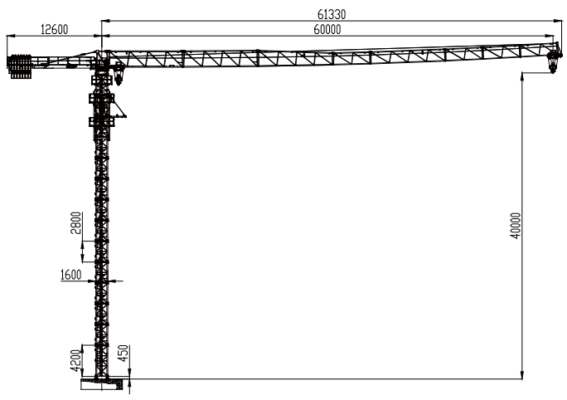
图 4.2.2-1 XGT6015-8S1塔式起重机整机尺寸

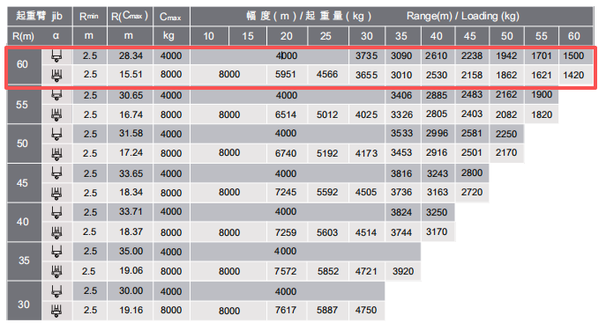
图 4.2.2-2 XGT6015-8S1塔式起重机载荷性能

施工准备

技术准备
- 测量准备
根据施工图复核施工升降机安装坐标，建立平面施工测量控制网。
- 资料报备
向项目部报备施工升降机安装相关资料，包括施工升降机安装告知手续，审核修改通过的安装方案，实际到场特种作业人员证件，施工所需设备、材料。
- 技术交底
针对本工程相关施工管理人员和施工作业人员，组织技术方案交底与安全教育培训并参与项目部组织的相关技术交底与培训。

现场准备
- 场地准备
根据本施工方案的施工平面布置，与项目部一同清理现场场地，保证施工场所满足空间需求，并对施工升降机基础进行验收，不合格项应进行整改。
- 环境准备
持续关注气候以及水位情况，保证施工过程中不受恶劣天气（6级及以上大风、雨、雪等）以及高水位影响。
- 材料准备
施工所需材料通过项目部验收合格。在夜晚作业时，应准备足够的照明条件。
- 设备准备
施工所需设备通过项目部验收合格，确保设备满足施工需要求。
- 临时用电
施工区域配1台1250kVA变压器和一台250kW发电机，各功能区均配备二级配电箱，各用电终端配三级配电箱，供电线经PVC管保护地埋敷设。
- 人员准备
施工涉及的特种作业人员应持证上岗，施工前进行吊装演练。

施工工艺流程图
施工升降机安装工艺流程图如图4.4-1所示。
图4.4-1 施工升降机安装工艺流程图

施工方法

底架及标准节安装
- 基础施工完成后，将螺栓焊接于承重梁上，底架初步固定就位，测量人员采用全站仪进行校正。
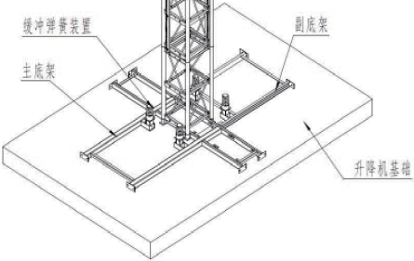
图4.5.1-1 底架安装示意图
- 测量人员采用水准仪测量底盘高程，可通过塞垫薄钢板确保底架倾斜角度与设计一致（确保导轨架与底架垂直），随后作业人员将底架与预埋螺栓连接，但暂不拧紧。
- 作业人员采用塔机配合使用2根6m长的12mm6×19W+IWR1870Mpa钢丝绳在首节标准节顶部自带的斜对称的吊耳孔中配置GB/T 25854-6-DW5卸扣将标准节起吊安装（底节标准节通常不带齿条，安装前将标准节两端管子接头处及齿条销子处擦拭干净，并加少量润滑脂），并拧紧螺栓。
- 随后采用塔机配合，用同样的方法再加装4节标准节（4节标准节事先在地面上采用M24×230mm的专用螺栓组拼成一体，整体起吊。多节起吊时采用2根6m长的12mm6×19W+IWR1870Mpa钢丝绳配GB/T 25854-6-DW5卸扣进行吊装），并对安装角度进行检查。（测量人员用全站仪测量、作业人员调整导轨架的安装角度，保证导轨架的各个立管在两个相邻方向上的倾斜度偏差≤1/1500），检查后用300N·m的预紧力拧紧底架与承台顶部预埋件之间的连接螺栓。
- 塔机将4节标准节吊装到位并完成螺栓连接后，作业人员通过攀爬标准节至其顶部处解除卸扣连接，攀爬过程中作业人员将安全带交替系挂在作业人员上方的标准节横杆上，并遵循安全带高挂低用的安全使用原则。
- 塔机起吊吊装时设置警戒区，安排专人负责指挥，专人操作，严禁无关人员进入起重作业范围内。
- 标准节吊装时，要设置溜绳控制其摆动，防止其碰撞周边构件。
标准节安装平面图如图4.5.1-2所示。
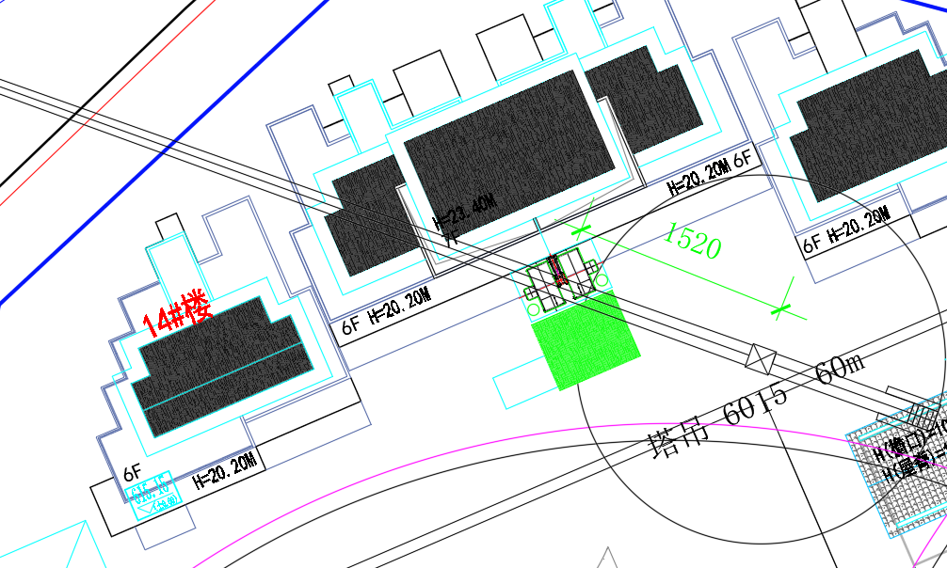
图4.5.1-2 标准节安装平面图（mm）

底架围栏（围栏门支撑和电源柜等）及缓冲弹簧安装
- 作业人员依次采用塔机使用12mm6×19W+IWR1870Mpa钢丝绳吊装底架的侧护栏、后护栏、门框结构、电控柜、弹簧座和缓冲弹簧，并用螺栓将各部件连接起来。
- 吊装侧护栏、后护栏时，先在护栏顶部两端焊接吊耳，采用2根6m长12mm6×19W+IWR1870Mpa钢丝绳配套GB/T 25854-6-DW5卸扣与吊耳连接。作业人员在地面上先将两根钢丝绳的一端挂在塔机吊钩上，另一端与两侧吊耳采用卸扣连接固定。启动塔机，将单侧护栏缓慢提升，用溜绳控制其摆动。起吊至指定位置后，作业人员分别用M10的螺栓将其与主底架和辅底架相连，暂不拧紧。采用A48.3×3.6mm钢管支撑单侧围栏进行临时支撑固定，塔机缓慢落钩后，解除钢丝绳两端的连接，分别用M10的螺栓与主底架和辅底架相连，暂不拧紧。
- 相邻围栏吊装完成后及时安装连接螺栓，并同步安装斜撑，确保围栏自身的稳固，直至四周围栏全部吊装安装完成且所有螺栓全部连接形成整体后，再拆除钢管支撑。
- 安装门支撑，调节门框架的垂直度，使门框架的垂直度在两个相近方向≤1/1000；调节后护栏、侧护栏的垂直度，并拧紧所有连接螺栓。
- 采用人工安装外护栏门、门配重滑道及门配重；安装吊笼门碰铁及外护栏门锁，调节门锁与外护栏门的距离，使门锁能锁住外护栏门。
- 采用人工安装弹簧座，并将其与钢平台焊接固定牢固。
- 作业人员将电源箱安装在底架电控柜上。
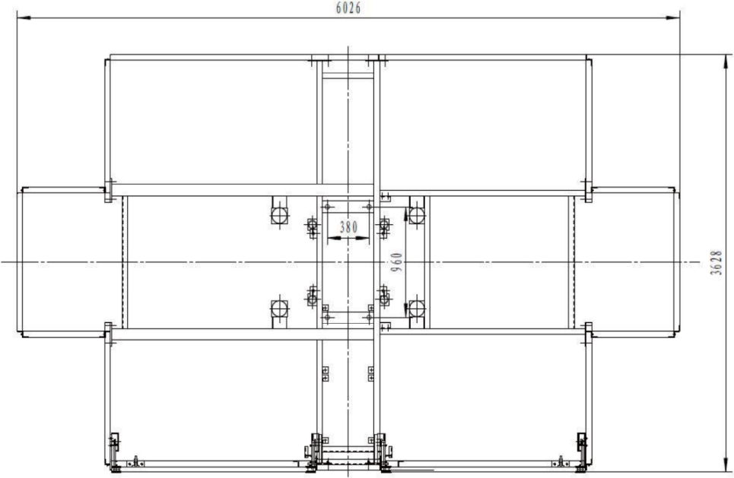
图4.5.2-1 底架围栏平面图（mm）
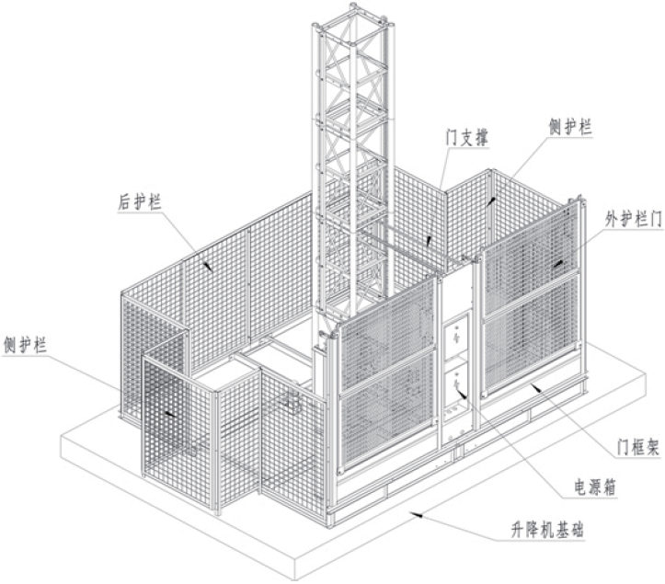
图4.5.2-2 底架围栏示意图

吊笼、传动机构及笼顶部护栏安装
- 吊笼安装
- 作业人员配合塔机将司机室安装到吊笼指定位置。将司机室从吊笼内部向安装位置推出，使法兰面与吊笼结构贴紧，然后使用螺栓将司机室与吊笼结构紧固连成整体。
- 作业人员在钢平台上放一枕木或其它钢材（高度大于弹簧缓冲装置的高度）。
- 作业人员采用塔机使用4根6m长12mm6×19W+IWR1870Mpa钢丝绳配合GB/T 25854-6-DW5卸扣将其与吊笼顶部的四个吊耳连接，并将吊笼吊装到导轨架上。
- 作业人员在地面上先将钢丝绳一端挂在塔机吊钩上，另一端与吊笼顶部的四个吊耳采用GB/T 25854-6-DW5卸扣连接。启动塔机，将吊笼吊起就位，作业人员站在导轨架最上一节标准节上并将安全带系挂在导轨架的最上层横杆上，然后塔机操作人员听从指令缓慢下放吊笼，作业人员根据下降情况扶正吊笼，使吊笼导轮准确卡入导轨内。使吊笼停放在先前的准备的枕木或钢材上，塔机缓慢落钩后，作业人员解除钢丝绳两端的连接。
吊笼安装平面图如图4.5.3-1所示。
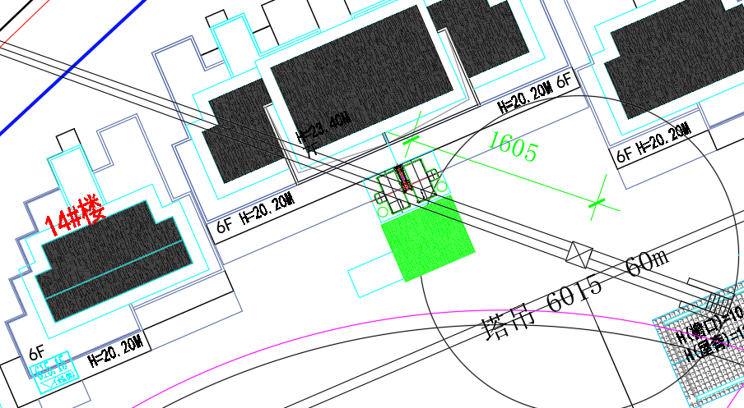
图4.5.3-1 吊笼安装平面图（mm）
- 笼顶部护栏安装
- 顶部护栏采用塔机分片吊装，作业人员在地面上先将钢丝绳一端挂在塔机吊钩上，另一端与吊笼顶部的护栏用2根6m长12mm6×19W+IWR1870Mpa钢丝绳捆绑连接，采用GB/T 25854-6-DW5卸扣固定。塔机缓慢提升至吊笼顶部，作业人员通过配备的专用爬梯，通过吊笼内部打开顶部顶盖，然后攀登至吊笼顶部。
- 塔机操作人员听从指令缓慢下放吊笼顶部的围栏，下放到位后，作业人员解除钢丝绳两端的连接，作业人员逐片将护栏插入到相应插管中，用螺栓将各护栏连接紧固，注意各护栏安装时，有挡板的一端安装在吊笼内侧。安装过程中作业人员需要将安全带挂在人员上方的导轨架横杆上。
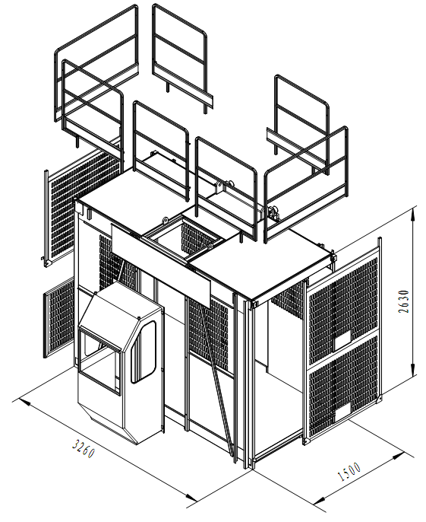
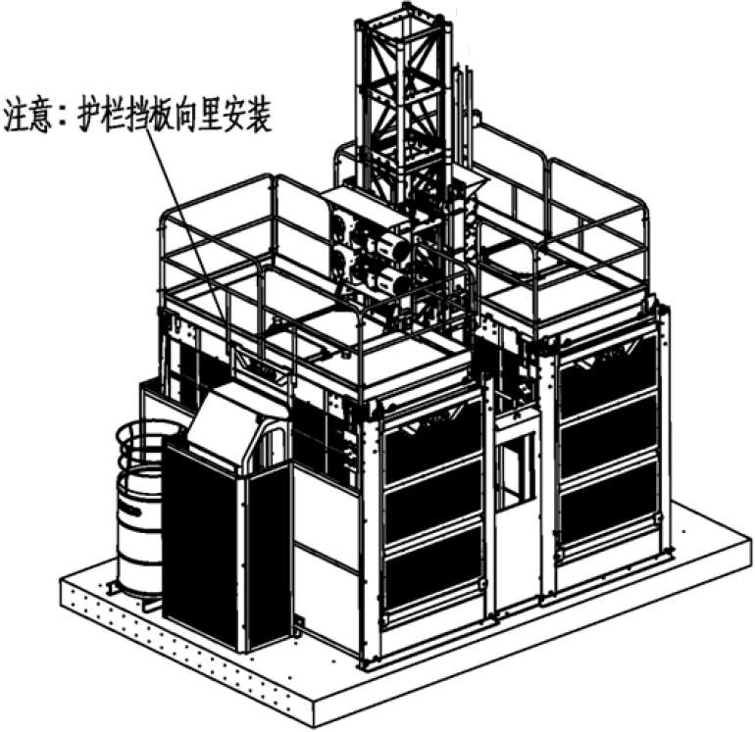
图4.5.3-2 吊笼顶部护栏安装示意图
- 安装传动机构
- 在地面将电机的制动器松开，将电机制动器手动释放杆向电机尾部推，再将螺栓如图顶紧手动释放杆，直至制动器松开可随意拨动制动盘为止。
- 作业人员在地面上先将钢丝绳一端挂在塔机吊钩上，另一端与传动机构的两个吊耳采用卸扣连接。启动塔机，将传动机构吊起就位，作业人员站在吊笼顶部，塔机操作人员听从指令缓慢下放传动机构。
- 当传动机构上连接耳板距离吊笼的连接耳板400mm时松开驱动系统上电机的螺栓使制动器处于刹车状态，将传动机构与吊笼的连接耳板对接好，然后再穿入传感器销，并将止动槽向上，装上固定板，将制动器复位（旋紧螺母至原有位置，装上开口销）。塔机缓慢落钩后，作业人员解除钢丝绳两端的连接。安装过程中作业人员需要将安全带挂在吊笼顶部的防护围栏等安全稳固的地方上。
- 吊笼安装完毕后的调整
检查所有用于运输的垫木或螺栓等是否全部除掉，传动机构安装后需调整吊笼导向轮及靠背轮，使其靠拢导轨架，传动齿轮与齿条应啮合。齿轮与齿条的啮合侧隙应保证0.2～0.5mm，导轨与齿条背面的间隙为0.5mm，各滚轮与标准节立管的间隙为0.5mm，所有门应开关灵活且缓冲弹簧均安装到位。

吊杆安装
作业人员在地面上将吊杆组装好，将2根钢丝绳（12mm6×19W+IWR1870Mpa）一端挂在塔机吊钩上，另一端与吊杆采用卸扣（GB/T25854-6-DW5）进行捆绑连接。启动塔机，将吊杆吊起就位，作业人员站在吊笼顶部，并将安全带系挂在吊笼顶部的围栏上。
塔机操作人员听从指令缓慢下放吊杆，作业人员根据下降情况扶正吊杆，将吊杆准确定位放入吊笼顶部安装孔内（电动吊杆在吊装前接好电源线，并已加入润滑脂）。吊杆下放就位，塔机缓慢落钩后，作业人员解除钢丝绳两端的连接。随后作业人员安装吊杆上的起升机构（包括电机以及起重钢丝绳等）。

电控制系统及超载保护器安装
电控系统包括底笼电源箱、配电箱、变频箱、操纵台、主电缆及各种限位开关等。
  - 作业人员依次将电控系统以及超载保护器安装就位，随后安装护栏电箱。
  - 超载保护器安装时，作业人员在笼顶利用笼顶操作盒操作驱动系统上、下，对接传动小车与吊笼的连接耳板，穿入超载传感销，用螺栓通过轴端卡板将超载传感销与传动小车固定，将超载传感销的接线端与电控箱的接线端连接。
  - 专业电工从三级配电箱中引出电缆接头，接至围栏电箱上的U、V、W、N、PE接线端子。专业电工然后从围栏电箱上引出另外一根电缆与底节导轨架上的滑触线进线接头相连接。
  - 接通地面三级配电箱的电源开关，检查是否已接入相序正确电源，确保吊笼运行方向与操纵箱或操作盒上的标记，“向上”或“向下”一致。
  - 检查各安全控制开关：包括吊笼门限位开关、吊笼顶盖限位开关、上、下限位开关、减速限位开关、极限开关、底笼门限位开关及断绳保护开关，均能反映灵敏，启闭自如。
  - 按吊笼传动机构底板上各限位开关的实际位置，安装、调整导轨架底部各限位挡板、挡块。
  - 在整个电控系统的安装过程中都必须断开总电源，且护栏电箱安装时，必须确保其安装稳定牢固可靠。

滑触线安装
滑触线为带电的绝缘导轨，沿导轨架全高度与导轨架连接，安装在吊笼上的导电头始终与带电导轨连接，从而实现了吊笼的上下运行。
作业人员在地面上将每节滑触线与导轨架连接成整体，跟随着导轨架的接高而加高。
- 滑触线固定件的安装
作业人员在第1、2节标准节及第2、3节标准节连接处各安装一个滑触线固定件，安装应确保居中、水平。
- 防坠装置安装
作业人员采用防坠装置的带钩螺栓固定在第一个标准节中间角钢中间位置，调节螺杆，使螺杆上的托架与固定板的距离30-50mm，把防坠滑触线槽置于托架上，再将进线滑触线置于防坠滑触线槽上端（应先套上进线滑触线与防坠滑触线槽之间的塑料接头）固定好（1、2）及（2、3）标准节滑触线内固定件。
- 总电源的连接
作业人员松开调节螺杆，取下防坠滑触线槽，依照进线滑触线（A/B/C/N/PE）标志将电缆线鼻与进线铝排连接好，电缆线要在滑触线外侧，并与动力配电柜对应端子连接。将防坠滑触线恢复托架上，调节螺杆，使防坠滑触线槽顶住进线滑触线锁紧调节螺杆底部的螺母，最后再把电缆线的另一端与配电箱接通。
- 集电器的安装
检查各集电器内置碳刷等配件是否完整且安装到位、检查各碳刷弹簧压力是否均衡正常。确认无误后，将集电器分别套入左右两个滑线槽内，将导向器固定件固定在传动小车的安全钩上。通过调整集电器导向器上的螺母，调整好集电器导向器与集电器的相对位置，使集电器导向器前端安装区位于集电器伸出滑触线部分的中间位置。集电器导向器横向端安装区位于集电器中间，安装完成后应使集电器留有上下、左右摆动的空间，以保证集电器运动时的通畅性。
- 集电器接线
作业人员打开接线盒，依照红、黄、绿对应A、B、C三相，蓝色为零线、黄绿双色线为地线的标识将集电器的端子与吊笼内的极限开关或配电柜接线端连接。
- 调试
通电前作业人员最后再仔细检查一遍各线路连接是否正确，确认无误后，调试人员进入操作岗位，其他人员撤离现场或进入安全地区。
接通电源后，调试人员不急于开动施工电梯，观察静态通电是否正常，检查相序是否正确，然后启动施工电梯，检查吊笼运行是否正常，上下运行几趟，应特别注意集电器导向器及导向器固定件与周边构件等有无碰擦，若发现下述情况，应立即纠正：
- 滑触线有较大异动，应调整滑触线或修正集电器导向器。
- 集电器运行时有异常声响，应检查滑触线连接点是否平坦。
- 续接滑触线前的准备
以上各步骤完成后，通电并将左右吊笼提升到一定位置（以安装人员能够得着安装第2节滑线高度为宜）先使左右吊笼的高度一致，再断开总电源。
确认两滑线导电体无电（断开总电源），方可进行下一步操作。
- 向上续接第2节滑触线
作业人员在两吊笼顶部铺放一块合适的厚木板便于操作，作业人员作业前将安全带固定连接在标准节架上。在3、4及4、5标准节的横档上分别先固定好两个滑触线固定件，固定时保证滑触线固定件居中、水平。
作业人员将一根对应滑触线放入滑触线固定件的槽型架框内，将滑触线的一端与已经安装好的滑触线对插，再将另一根滑触线放入滑触线固定件的槽型架框内，将滑触线的一端与已经安装好的滑触线对插。两根滑触线都插好后，要求两根滑触线平行，与前一根已装好滑触线保持竖直，确认无误后，最后再将内滑触线固定件安装上，锁紧滑触线固定件上的螺母。
- 向上续接更高的滑触线
再往上接时，应先打开总电源，将左右吊笼同步升高同样高度后，再断开总电源，重复以上步骤即可。
- 防水盖的安装
全部滑触线安装完成后，应将防水盖套盖在滑触线最顶端。
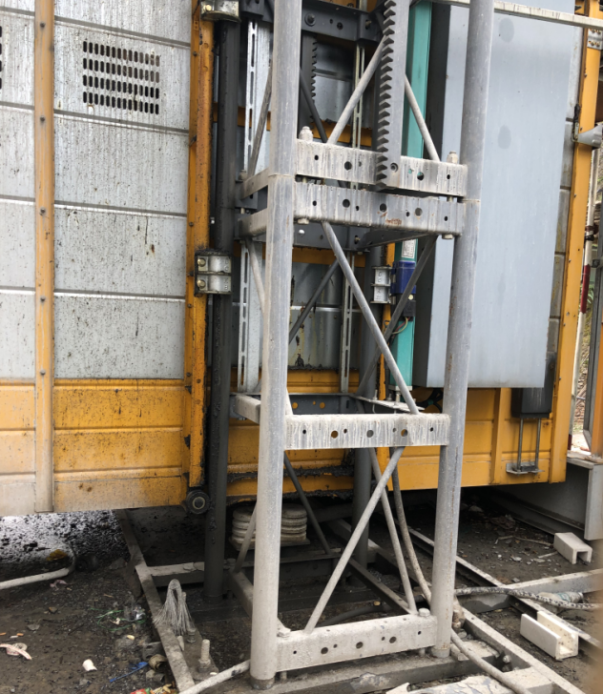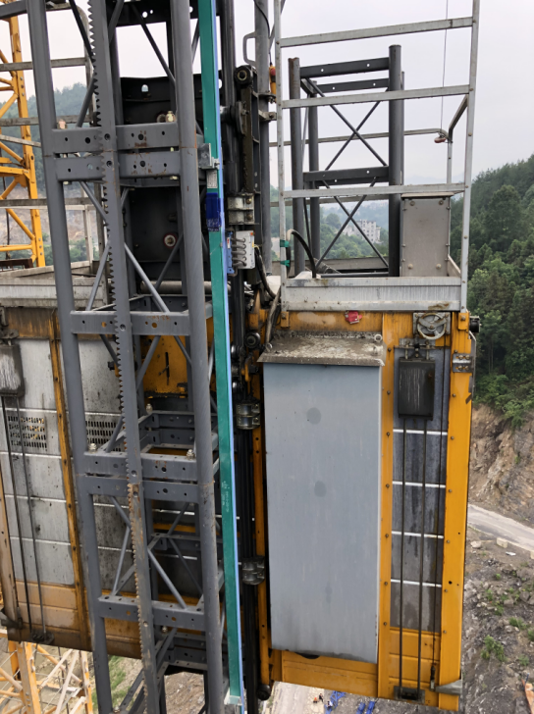
图4.5.6-1 滑触线安装示意图

调试
- 通电调试运转
升降机主机就位后，此时导轨架高度安装至15m，应进行通电调试运转检查。首先，确认工地电源功率是否充足，然后检查电机旋转方向及启制动是否正常，错相保护、急停、极限、上下限位、减速限位、各门限位开关是否正常。升降机的安装必须按说明书“升降机安装”章节进行，每安装一道附墙必须检查导轨架的安装是否符合要求。
- 确认吊笼、传动机构及电气、控制系统正确无误的安装后，做如下升降试车：按通电源，由专职操作员在笼顶谨慎地操作手柄，使吊笼空载沿着导轨架上、下运行数次，行程高度不得大于5m。要求吊笼运行平稳、无跳动、无异响等故障，制动器工作正常，同时进一步检查各导向滚轮与导轨架的接触情况，齿轮齿条的啮合情况。升降试车需在吊笼顶部通过操作手柄实现，因导轨架上未安装上限位挡板和上极限挡板，操作需要谨慎。
- 空载运行一切正常后，在吊笼内安装额定载重量的载荷进行带载运行，并检查电动机、减速器的发热情况
- 检查时需始终按下急停按钮或者关闭电源，专职操作员站在吊笼顶部时，必须将安全带系挂在吊笼顶部围栏的可靠处。
- 整机检测及调试
升降机的导轨架加高完毕后，立即进行整机检测及调试，调试内容如下：
- 导向滚轮的间隙调整
调整传动机构及吊笼的滚轮偏心轴，使吊笼两个立柱及驱动系统立柱相对于标准节对称放置，各滚轮与标准节立管间隙0.3～0.5mm。调整后必须紧固所有螺栓。
- 齿轮与齿条的啮合间隙调整
用压铅法检查所有齿轮与齿条的啮合间隙，要求间隙0.2～0.5mm，否则应采用楔铁调整驱动板和安全器板位置，以调整齿轮与齿条的啮合间隙，调整后应紧固相关的螺栓，间隔15-20天巡检一次。
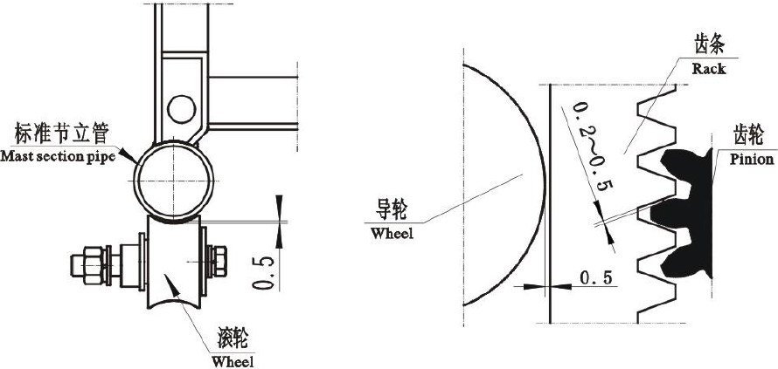
图4.5.7-1 齿条啮合图示
- 背轮与齿条的间隙调整
用塞尺检查所有背轮与齿条背面的间隙，要求间隙为0.5mm，否则应调试背轮偏心套，以调整背轮与齿条的间隙，然后紧固导轮螺栓。
- 下限位碰铁安装
作业人员在笼内操作，在低速档下将升降机（装载额定载重量）开到吊笼底与外笼门槛平齐，按下急停按钮，人工安装下限位碰铁及极限开关碰铁（下限位碰铁及极限开关碰铁均用钩形螺栓紧固在导轨架标准节的框架上；极限开关碰铁的安装位置必须保证吊笼在碰到缓冲弹簧之前动作）。施工升降机碰铁安装位置为减速限位的下端面低于下限位的上端面约200mm。
- 上限位碰铁及减速限位碰铁安装
导轨架加高完成以后，安装上限位开关碰铁、极限位开关碰铁，安装方法与下限位碰铁相同，极限开关碰铁的安装位置满足以下要求：
当额定速度小于或等于0.85m/s时，极限开关碰铁的安装位置应保证极限开关触发碰铁后，吊笼顶部还应至少有1.8m的安全距离，此外，吊笼上任何高过吊笼的部件和设备，其上方应有至少0.3m的安全距离；
当额定速度大于0.85m/s时，极限开关碰铁的安装位置应保证极限开关触发碰铁后，吊笼顶部还应至少有1.8m+0.1V²（V为额定速度）的安全距离，此外，吊笼上任何高过吊笼的部件和设备，其上方应有至少0.3m的安全距离；
上限位开关碰铁的安装位置应满足以下要求：在正常工作状态下，上限位开关触发上限位碰铁后，极限开关的臂杆与极限开关碰铁下端距离为150mm；
减速限位碰铁安装位置为：减速限位碰铁上端面高于上限位碰铁下端面约200mm。

坠落试验
凡新安装的升降机,都应进行吊笼额定载荷的坠落试验，以后至少每三个月进行一次坠落试验或按当地有关规定定期进行。坠落试验时，吊笼内不得载人，确认升降机各个部件无故障时方可进行。
根据中国国家标准，安全器在出厂一年后（按标牌或试验报告上的日期）必须送厂检测（包括一年内未曾使用过），经检验合格后，方可继续使用。安全器的寿命为五年。
坠落试验方法：
- 将吊笼内装载额定重量；
- 切断主电源，将坠落试验按钮盒接入电控箱内接线端子上，并锁紧；
- 将坠落试验按钮盒通过门放到地面，要确保坠落试验时，电缆不会被卡住，并关闭所有门；
特别注意：坠落试验过程中，吊笼内严禁有人。
- 合上总电源开关；
- 按“坠落按钮盒”上的“上行”按钮，使吊升高到距地面约10米左右；
- 按“坠落”按钮不要松开，吊笼将自由下落，正常情况下时吊笼制动距离为下表规定范围。表中防坠安全器制动距离数据出自中华人民共和国国家标准《吊笼有垂直导向的人货两用施工升降机》GB/26557-2021。
表4.5.8-1 防坠安全器制动距离
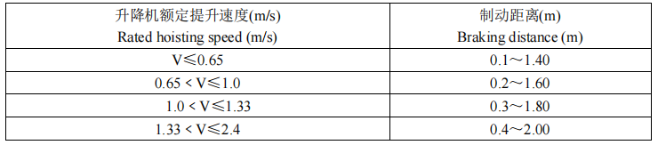
制动距离应从听见“哐啷”声音后算起，安全器使吊笼制动的同时能通过机电联锁切断电源。
- 同时应检查：
a.结构及连接有无损坏及永久变形；
b.吊笼底板在各个方向的水平度偏差值改变值应符合GB26557-2021要求；
注意：如果吊笼自由下落距地面3m左右仍未停止时，应立即松开按钮使吊笼制动，然后点动“坠落”按钮，使吊笼缓缓落至地面，查清原因。每次点动吊笼下滑距离不可超过0.2m否则安全器将再次动作。
- 防坠器检查日期：
a.有效使用年限为 年 月 日至 年 月 日。
b.下次检定时间为 年 月 日
c.检测内容
表4.5.8-2 坠落试验检测内容
1 | 强度 | 壳体和齿轮等无裂纹等损伤
2 | 齿轮转动 | 灵活
3 | 安全开关 | 切断控制线路
4 | 动作速度 | ≦9%
5 | 超载制动试验 | 制动距离符合GB/T34025-2017标准
- 超载保护器
按《施工升降机使用说明书》的要求进行零点调整及吊重显示调整。
- 升降机的检查
按《施工升降机使用说明书》的要求进行检查，发现有问题立即调试或更换零部件。
- 坠落试验方法
- 将导轨架加高到10m左右（4m处安装一道附墙）；
- 升降机装载额定重量2000kg；
- 切断底架护栏电源箱的总电源,用试验电缆短接防坠安全器的微动开关并按图上所示将坠落试验盒（四芯航空插头）插入电控箱侧面的接口上；
- 将坠落试验按钮盒穿过门放到地面，要确保坠落试验时，电缆不会被卡住，并关闭所有门；
- 合上总电源开关；按坠落试验按钮盒上的“上行” 按钮使传动机构升高到距地面10m左右（注意传动机构不要冒顶）；
- 按“坠落”按钮不要松开，吊笼将自由下落，下落至一段距离后防坠安全器动作将吊笼锁住，正常情况下时吊笼制动距离为0.15～1.40m。（制动距离应从听见“哐啷” 声音后算起，安全器使吊笼制动的同时能通过机电联锁切断电源。
- 按“上行”按钮，驱动吊笼上升0.2m左右使防坠安全器离心块复位；
- 点动“坠落”按钮，使吊笼缓缓落至地面，拆除试验电缆，此时吊笼无法启动，拆除坠落试验盒。

导轨架加高安装
在完成以上安装调试过程，额定安装载重量状态下“坠落试验”合格验收，合格后方能加高导轨架。
- 在现场没有其他起重设备配合的情况下，安装步骤如下：
- 将吊杆的插头插入司机室的插座上，将吊杆的吊钩放下。
- 作业人员通过配备的专用爬梯，通过吊笼内部打开顶部顶盖，然后攀登至吊笼顶部后，作业人员将安全带系挂吊笼的顶部围栏上。
- 作业人员操作吊杆控制器放下吊钩，使用4根2m长的12mm6×19W+IWR1870Mpa钢丝绳配置4个GB/T25854-6-DW5卸扣将标准节顶部的两侧螺栓孔对称连接固定。作业人员通过控制器起升吊杆吊钩，将钢丝绳与吊钩连接，将标准节（每次起吊1节）吊至吊笼顶部，放稳（注意带锥套的一端向下）；每次在吊笼顶部最多允许放置3个标准节。
- 专职操作员启动施工升降机，当驱动系统最顶端升至接近导轨架顶部时，改为点动行驶，直至吊笼顶部距导轨架顶部约300mm左右时停止，按下紧急停机按钮，防止意外。
- 作业人员操作吊杆控制器吊起单节标准节，将标准节两端管子接头处及齿条销子处擦拭干净，并加少量润滑脂；作业人员根据下降情况扶正标准节，对准下面标准节立管和齿条上的销孔，缓慢放下吊钩，用螺栓紧固；松开吊钩，将吊杆转回，作业人员用不小于300N·m的拧紧力紧固全部螺栓。
- 专职操作员驱动吊笼上升1.5m左右，再安装下一节标准节，直至3节标准节装完，再驱动吊笼下降返回钢平台处。
- 按上述方法将标准节依次连接直至达到所需高度为止，随着导轨架的不断接长，应同时安装附墙架。
- 在现场有其它起重设备（如塔机等）的配合情况下的安装：
- 在地面将4～6节标准节（≤1t）连成一组（标准节两端管子接头处及齿条销子处擦拭干净，并加少量润滑脂）。
- 作业人员在地面上使用4根6m长的12mm6×19W+IWR1870Mpa钢丝绳配置4个GB/T25854-6-DW5卸扣与标准节顶部的吊装孔连接固定，钢丝绳另外一端与塔机吊钩连接，缓慢起吊至待安装位置上方。
- 下方专职操作员同时将吊笼升至导轨架顶部以下300mm处，作业人员通过配备的专用爬梯，通过吊笼内部打开顶部顶盖，然后攀登至吊笼顶部后，作业人员将安全带系挂吊笼的顶部围栏上。
- 塔机操作人员听从指令缓慢下放标准节，作业人员根据下降情况扶正标准节，使标准节能够准确对位。标准节下放就位，及时安装连接螺栓并用不小于300N·m的拧紧力紧固；随后塔机缓慢落钩，作业人员解除钢丝绳与塔机吊钩的连接，驱动吊笼上升至接高后的导轨架顶部以下300mm处，作业人员再次解除钢丝绳与顶部标准节之间的卸扣连接。
- 导轨架每加高10m左右，测量人员用全站仪在2个垂直方向上检查导轨架整体的倾斜度偏差。标准节对接时，确保上、下标准节立柱管对接处的错位阶差≤0.5mm。
表4.5.9-1 导轨架倾斜度允许偏差表
安装高度（m） | ≤70 | 70～100 | 100～150 | 150～200 | ＞200
允许偏差（mm） | ≤高度×0.5‰ | ≤35 | ≤40 | ≤45 | ≤50

附墙架安装
为了保证吊笼运行的稳定性，间隔6m左右设置一道附墙架，塔机使用4根12mm6×19W+IWR1870Mpa钢丝绳捆绑起吊附墙架。
- 附墙架安装
- 启动施工升降机，当吊笼升至吊笼顶距离待安装附墙架1m左右时停止，作业人员通过配备的专用爬梯，通过吊笼内部打开顶部顶盖，然后攀登至吊笼顶部，并将安全带系挂在吊笼顶部的围栏上。作业人员用4套M16型螺栓将后连接杆安装在标准节上下框架角钢上，先不必将螺栓拧得太紧，以便调整位置。
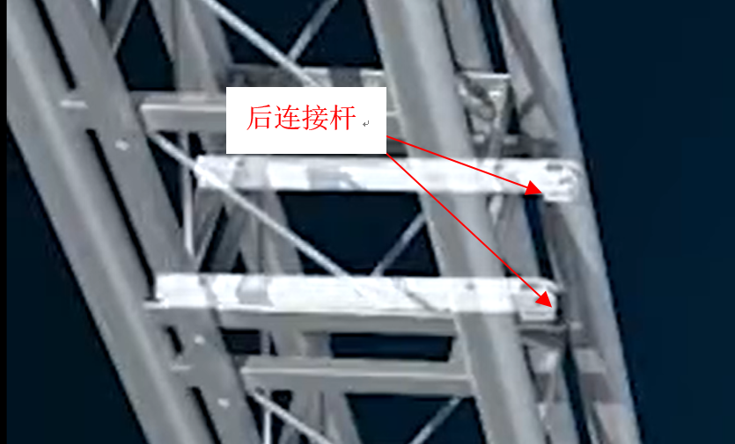
图4.5.10-1 后连接杆安装示意图
- 作业人员根据选用的附墙距离，将支撑桁架片、小连接架、大连接架、前连接杆组装成一体后吊运到位，与后连接杆和附墙座连接。地面上的作业人员使用4根6m长的12mm6×19W+IWR1870Mpa钢丝绳配置4个GB/T25854-6-DW5卸扣与C型附墙件进行捆绑连接牢靠。钢丝绳另外一端与塔机吊钩连接，缓慢起吊至待安装位置上方。塔机操作人员听从指令缓慢下放附墙架，位于吊笼顶部以及主塔外侧施工作业平台或从爬模上下放吊篮内的作业人员根据下降情况扶正附墙架，附墙架下放就位后，及时安装连接螺栓并拧紧到位。用M24螺栓将小连接架和后连接杆连接在一起，支撑桁架片与附墙座焊接。
- 测量人员采用全站仪测量附墙架的安装水平度以及导轨架的倾斜度，作业人员根据测量结果校正导轨架的安装倾斜度，并撑紧调整杆。
- 调整到位后，吊笼顶部以及主塔外侧施工作业平台或从爬模上下放吊篮内的作业人员同时紧固所有连接螺栓，并安装开口销。
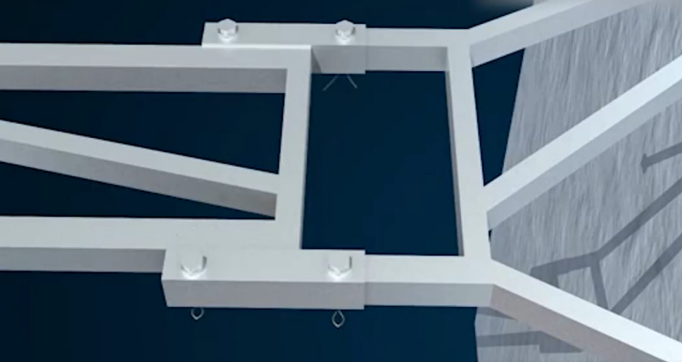
图4.5.10-2 开口销安装
- 安装完成后，塔机操作人员听从指令缓慢落钩，作业人员解除钢丝绳与附墙件之间的卸扣连接。
- 安装注意事项
- 附墙架允许的最大水平倾角为±8度，安装作业时始终按下紧急停止按钮或关闭电源。
- 作业人员在高处操作平台作业时，要时刻系挂安全带，并将安全带一端系挂在操作平台的安全稳固处，并满足高挂低用的安全使用原则。
- 根据施工升降机定位图，附着标节中心与建筑物连接尺寸为1.8m~3.6m，根据附着距离选择合适的附墙架。
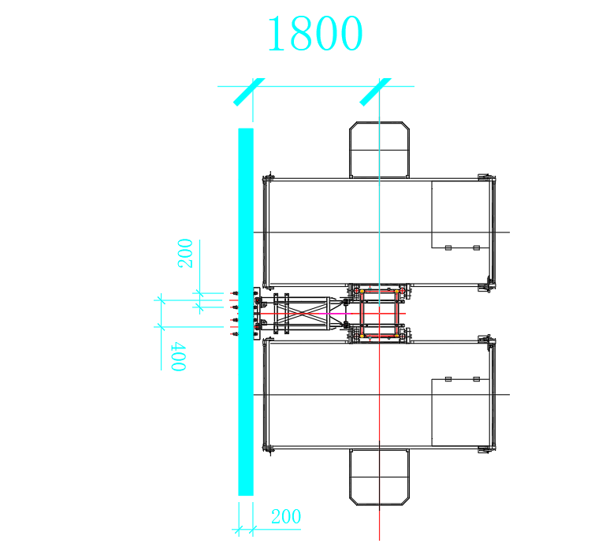
图4.5.10-3 施工升降机第一、二道附着平面示意图（mm）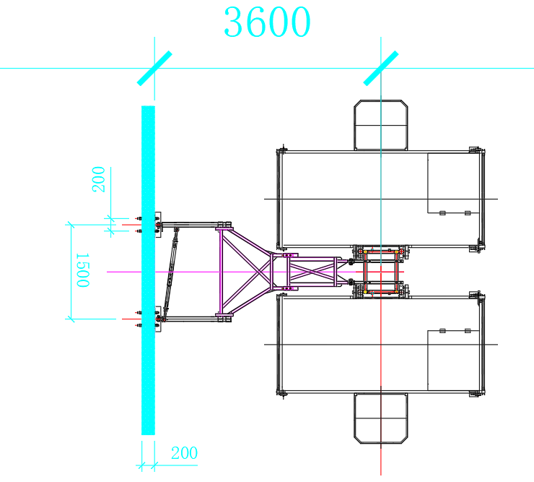
图 4.5.10-4 施工升降机第三道附着平面示意图（mm）
- 把施工升降机单笼开到设计的附着位置表第一道附着位置区，按附墙架架设要求安装好附墙架。
- 先将附墙架的臂用四个M16螺栓固定在标准节上下框架角钢上（臂必须对称放置），先不必将螺栓拧得太紧，方便调整位置。
- 将附墙架焊接在电梯支架上。
- 将主架和臂用M24×80螺栓连接在一起。
- 将连接架与主架用φ20连接销连接在一起。
- 将支撑管和安装座用M24×80螺栓连接在一起，并将支撑管与连接架紧扣连接。
- 在安装座和连接架间安装斜支撑管，用φ20销子连接。
- 校正导轨架垂直度和附墙架水平度，附墙架之水平倾角最大正负8度。
- 校正完毕后，旋紧所有联接螺栓。然后，慢慢启动升降机，确保吊笼不与附墙架相碰。
- 第二道及以上的附墙架安装方法与第一道相同：预埋螺杆根据梁的厚度变化选用M24x300(8.8级)。

检查要求

验收标准
施工升降机安装验收标准依据详见表4.6.1-1所示。
表4.6.1-1 验收标准
序号 | 标准号 | 标准（文件）名称 | 备注
 | JGJ 215-2010 | 建筑施工升降机安装、使用、拆卸安全技术规程
 | GB 50231-2009 | 机械设备安装工程施工及验收通用规范
 | GB 50256-2014 | 电气装置安装工程起重机电气装置施工及验收规范
 | GB/T 33640-2017 | 齿轮齿条式人货两用施工升降机安装质量检验规程

验收程序
- 施工升降机安装自检验收
施工升降机安装完成后，及时组织本单位施工负责人、质检人员、技术人员、安全人员、安装人员对施工升降机进行安装验收。
- 委托第三方检验机构检验
检测单位检测完成之后，出具的检测报告是应是整机合格，但可能存在部分项目不合格的情况，施工升降机供应方与安装单位应对不合格项目进行整改，并出具整改报告。
- 安装资料送审
将施工升降机安装相关资料原件报送项目部审核，参与项目部组织的联合验收。
- 参与施工升降机安装联合验收
参与项目部组织的施工升降机安装联合验收。
- 施工升降机取证
施工升降机安装联合验收通过后，根据合同约定进行施工升降机取证。

验收人员
参与施工升降机安装自检验收主要人员包括：本单位施工负责人、质检人员、技术人员、安全人员、安装人员等。
参与施工升降机安装联合验收主要人员包括：本单位施工负责人。

验收内容
施工升降机安装验收内容见方案附件3：施工升降机安装自检表。

质量管理措施

质量管理组织机构
根据本施工工程成立质量管理组织机构，其人员组成、工作职责详见表5.1-1所示。
表5.1-1 质量管理组织机构
序号 | 岗位 | 姓名 | 工作职责 | 备注
 | 现场负责人 | 彭善忠 | 负责设备安装组织、实施及安全
 | 设备安拆工 | 白美富 | 负责设备安装技术工作以及安全工作
 | 设备安拆工 | 彭兴华 | 负责现场的安全组织、检查、监督、纠正
 | 电工 | 陈刚 | 负责现场设备的电气安装、恢复、调试

质量通病及质量通病预防
施工升降机安装质量通病及防治措施详见表 5.2-1 所示
表 5.2-1 质量通病及防治措施
项次 | 质量通病 | 预防措施
 | 安装作业前未对设备进行全面检查 | 在对设备进行施工作业前，施工人员，尤其是施工队的负责人应对设备进行全面的检查，确保钢结构无裂纹及不可恢复的塑性变形，焊缝无开裂现象，各安全装置齐全、有效，如发现问题应及时地采取措施，以免在设备施工作业过程中发生事故。
 | 安装过程进行监督 | 在对整机进行施工过程中，现场管理人员及施工队伍负责人应对施工过程进行监督检查，上道工序未验收通过，下道工序不得进行，确保设备的安装的精度及偏移，保证整体钢结构无变形裂纹，焊接质量满足规范要求，发现问题及时制止采取措施，避免在设备安装出现质量事故及安全事故。
 | 安装结束验收 | 整机安装结束后，组织联合验收，对设备的结构尺寸、焊接质量、安装精度等容易出现问题的地方进行相关数据验收，并按照相关要求进行荷载试验，确保设备验收合格后能投入使用。

质量保证措施
- 严格执行国家现行制作、安装施工验收规范和施工图设计要求及设备说明书提出的有关要求，项目部拟定相应质量计划并规范操作；
- 项目经理对工程质量管理工作负全面领导责任，项目工程师行使施工质量控制和管理职权。各施工队进行专检、工序检、复检确认，行使质量否决权。施工队兼职质量员进行现场施工质量监督控制，并负责本队自检、互检工作；
- 实行施工全过程的质量控制。在工程开工前，确定关键工序停工检验点，一般工序实行工序交叉检，上道工序不合格，不得转入下道工序；
- 施工队详细填写质量验收检查表，以保证质量施工原始记录的及时、完整和准确；
- 项目工程师要按使用单位提供图纸及实测数据，编制施工方案或技术措施，施工前向施工人员作详细的技术交底；
- 施工使用的水准仪、经纬仪与盒尺等检验器具，必须严格按国家有关要求定期校验和核查，未经检验或过期、失准的计量器具严禁使用；
- 各种设备的交接、验收、保管、存放应按有关要求进行。存放保管应按设备材料就按要求进行，认真核对名称、型号、规格、数量.

施工危险源辨识及安全保证措施

危险源辨识及分析

风险源辨识与评价
危险因素分析、识别表见表6.1.1-1所示。
表6.1.1-1 风险因素分析、识别表
序号 | 活动内容 | 危害因素 | 潜在事故类型
 | 施工准备 | 作业人员进场未进行安全培训教育和风险告知；未对作业人员进行安全技术交底或交底不充分 | 物体打击、起重伤害、高处坠落、车辆伤害、触电等
 | 施工准备 | 作业人员未进行体检或带病作业 | 物体打击、起重伤害、高处坠落、车辆伤害、触电等
 | 施工准备 | 作业人员未正确佩戴和使用安全防护用品 | 物体打击、起重伤害、高处坠落、车辆伤害、触电等
 | 施工准备 | 特种作业人员未持证上岗或证件过期 | 物体打击、起重伤害、高处坠落、车辆伤害、触电等
 | 施工准备 | 材料、设备不合格，存在缺陷 | 物体打击、起重伤害、高处坠落、车辆伤害、触电等
 | 施工准备 | 气象跟踪不及时，恶劣天气施工 | 物体打击、起重伤害、高处坠落、车辆伤害、触电等
 | 施工准备 | 辅助钢管附墙未安装或者安装不牢靠 | 高处坠落
 | 施工准备 | 未设置附墙安拆时的施工操作平台  或操作平台不牢靠 | 高处坠落
 | 施工准备 | 施工升降机安装或拆卸队伍无资质证书或不符合要求 | 高处坠落、物体打击
 | 底架及标准节安装 | 底架固定不牢固、底架底部脱空、底架安装  角度以及平面位置偏差较大 | 坍塌
 | 底架及标准节安装 | 标准节型号不对、标准节安装连接螺栓未拧紧到位  或者螺栓数量不足 | 坍塌
 | 底架及标准节安装 | 标准节有可见裂纹、严重锈蚀、严重磨损、整体  或局部变形 | 坍塌
 | 底架及标准节安装 | 当需安装导轨架加厚标准节时，没有确保普通标准节和加厚标准节的安装部位正确，存在用普通标准节替代加厚标准节现象。 | 坍塌
 | 底架及标准节安装 | 导轨架与底座连接不牢固 | 坍塌
 | 外笼安装 | 外笼分片安装时，未加临时支撑，或支撑不牢靠 | 坍塌
 | 外笼安装 | 外笼分片安装时，未及时将相邻其连成整体  或连接不牢靠 | 坍塌
 | 吊笼及其顶部围栏及传动机构安装 | 吊笼导轮未准确卡入导轨内 | 坍塌
 | 吊笼及其顶部围栏及传动机构安装 | 安装围栏时，作业人员未系挂安全带  或者将安全带系挂在不稳固处 | 坍塌
 | 吊笼及其顶部围栏及传动机构安装 | 吊笼顶部的耳板锈蚀、变形严重 | 高处坠落
 | 吊笼及其顶部围栏及传动机构安装 | 未使用配备的专用爬梯，或者爬梯未安装稳固 | 坍塌
 | 吊笼及其顶部围栏及传动机构安装 | 吊笼安装时，倾斜导轨架发生倾覆 | 坍塌
 | 吊杆安装 | 吊杆对接偏位或者连接处不牢靠 | 坍塌
 | 吊杆安装 | 吊杆质量不合格 | 坍塌
 | 电气设备和控制系统安装 | 各类安全控制开关质量不合格 | 高处坠落
 | 电气设备和控制系统安装 | 部分安全控制开关或者控制系统漏安或者缺失 | 高处坠落
 | 电气设备和控制系统安装 | 施工升降机未安装超载保护装置。 | 高处坠落
 | 导轨架加高以及附墙架安装 | 导轨架间连接不牢固 | 高处坠落
 | 导轨架加高以及附墙架安装 | 附墙未按要求进行验算或计算取值不合理 | 坍塌
 | 导轨架加高以及附墙架安装 | 附墙架附着点处的结构承载力不满足  施工升降机使用说明书的要求。 | 高处坠落
 | 导轨架加高以及附墙架安装 | 施工升降机的附墙架形式、附着高度、垂直间距、附着点水平距离、附墙架与水平面之间的夹角、导轨架自由端高度和导轨架与主体结构间水平距离等不符合使用说明书的要求。 | 物体打击
 | 导轨架加高以及附墙架安装 | 施工升降机导轨架安装角度偏差不符合规定。 | 坍塌
 | 导轨架加高以及附墙架安装 | 接高导轨架标准节时，未按使用说明书的规定进行附墙连接。 | 坍塌
 | 导轨架加高以及附墙架安装 | 施工升降机、笼梯安装时未及时安装附墙杆 | 高处坠落、物体打击
 | 导轨架加高以及附墙架安装 | 附墙架安装作业时，未设置操作平台或平台不合理 | 高处坠落、物体打击
 | 电缆导向装置安装 | 滑触线质量不合格 | 触电
 | 电缆导向装置安装 | 滑触线接头质量不合格、间隙过大 | 触电
 | 电缆导向装置安装 | 滑触线接头及进线接头与标准节的斜撑相互干涉 | 高处坠落、物体打击
 | 电缆导向装置安装 | 未及时安装防坠挂件 | 物体打击
 | 升降机运行作业 | 施工升降机运行通道内有障碍物 | 物体打击
 | 升降机运行作业 | 施工升降机额定载重量、额定乘员数标牌未置于吊笼醒目位置。 | 高处坠落
 | 升降机运行作业 | 施工升降机作业范围内未设置明显的安全警示标志 | 物体打击
 | 升降机运行作业 | 施工升降机运行过程中脱离轨道 | 高处坠落
 | 升降机运行作业 | 施工升降机地面通道上方未搭设防护棚（安全通道），或者安全通道长度不足。 | 物体打击
 | 临时用电 | 配电箱配置不符合要求，固定不牢 | 触电
 | 临时用电 | 配电系统未按“三级配电、二级防护”进行设置 | 触电
 | 临时用电 | 用电设备未做到“一机一闸一漏一箱” | 触电
 | 临时用电 | 非专业电工进行操作 | 触电
 | 临时用电 | 电路配置与用电设备功率不匹配；使用非标电缆线或电缆绝缘强度不够，线路老化或电缆线破损 | 触电
 | 临时用电 | 电缆线未按规范要求敷设或架起；随意拖拽电缆，物料随意压盖电缆；用电设备雨天未防雨遮盖，雨后未检查就使用 | 触电
 | 起重作业 | 起重作业无专人指挥 | 起重伤害、物体打击
 | 起重作业 | 起重吊装工索具选型有误、现场混用或连接不牢靠 | 起重伤害、物体打击
 | 起重作业 | 不同起重设备共同作业时，操作不协调 | 起重伤害
 | 起重作业 | 塔机上部未装测风仪，6级以上风未停止作业 | 起重伤害
 | 起重作业 | 未进行定期检查、维护、保养 | 起重伤害
 | 起重作业 | 起重设备未检验或检验证书过期 | 起重伤害
 | 起重作业 | 起重设备吊钩安全销损坏、吊钩限位器损坏、钢丝绳磨损或连接销轴松动 | 起重伤害
 | 起重作业 | 起重指挥信号不明 | 起重伤害
 | 起重作业 | 起重违章指挥 | 起重伤害
 | 起重作业 | 起重违章操作 | 起重伤害
 | 起重作业 | 起重吊装未设置警戒区，人员在起吊物、臂杆下方停留、作业 | 起重伤害、物体打击
 | 起重作业 | 吊物捆扎或连接不牢固； | 起重伤害
 | 起重作业 | 吊物未设置揽风绳固定； | 起重伤害
 | 起重作业 | 吊物重量不明或未进行试吊就直接吊装，起吊钢丝绳规格未经验算、超负荷起吊 | 起重伤害
 | 起重作业 | 起吊前未对钢丝绳及连接部位和吊具进行检查 | 起重伤害
 | 起重作业 | 大雨、雾、大雪及六级以上大风等恶劣天气  进行吊装作业 | 起重伤害
 | 起重作业 | 起吊构件未解除连接，便开始起吊 | 起重伤害
 | 起重作业 | 未按规定要求安装安全监控系统 | 起重伤害
 | 起重作业 | 单个主塔的两台塔机吊装时相互之间的安全距离小于2米 | 起重伤害
 | 气割电焊作业 | 动火作业无审批手续 | 火灾等
 | 气割电焊作业 | 氧气、乙炔气瓶混放或安全间距不足，固定不牢固；在气瓶附近吸烟或动火 | 容器爆炸、火灾
 | 气割电焊作业 | 气瓶未安装防回火装置或装置失效；  高温天气气瓶未遮盖 | 容器爆炸
 | 气割电焊作业 | 气瓶阀门或压力表坏损 | 容器爆炸、火灾
 | 气割电焊作业 | 气割割枪或软管坏损、漏气 | 火灾
 | 气割电焊作业 | 电焊机使用前未检验或出现故障；未规范有效接地 | 触电
 | 气割电焊作业 | 电焊机无二级保护或保护装置失效 | 触电
 | 气割电焊作业 | 电焊机检修时未切断电源 | 触电
 | 气割电焊作业 | 雨天进行露天电焊作业，潮湿区域作业人员未置于干燥绝缘物体上焊接作业 | 触电
 | 气割电焊作业 | 切割及焊接作业未设置挡火板 | 火灾
 | 气割电焊作业 | 焊工和切割工没有佩戴耐火的防护手套 | 灼烫
 | 气割电焊作业 | 焊接时未使用带有滤光镜的头罩或手持面罩，  或佩戴安全镜、护目镜或其它合适的眼镜 | 灼烫
 | 气割电焊作业 | 电焊、气割作业环境通风条件不良 | 中毒、窒息
 | 气割电焊作业 | 电焊、气割作业区域未设置警示标志，电焊、气割作业地点未配备灭火器 | 火灾等

风险分析结论
根据风险因素分析、识别表，显著危险的有82项：包括高处坠落、起重伤害、物体打击、触电、机械伤害、火灾、坍塌和容器爆炸，需要制定针对性安全措施，具体措施详见6.3节。

组织保障措施

安全管理组织机构与职责
根据本施工工程成立安全管理组织机构，其人员组成、工作职责详见表6.2-1所示。
表6.2-1 质量管理组织机构
序号 | 岗位 | 姓名 | 工作职责 | 备注
 | 现场负责人 | 彭善忠 | 负责设备安装组织、实施及安全
 | 设备安拆工 | 白美富 | 负责设备安装技术工作以及安全工作
 | 设备安拆工 | 彭兴华 | 负责现场的安全组织、检查、监督、纠正
 | 电工 | 陈刚 | 负责现场设备的电气安装、恢复、调试

安全管理保证措施

思想保证
  - 认真贯彻执行“安全第一、预防为主、综合治理”的方针，增强全员安全意识，使全员都能明确自己的安全目标和职责，达到全员参加，全员实施的目的，体现“安全生产、人人有责”的原则；
  - 安装施工开工前，对所有上岗人员进行安全教育培训，使全员都能遵守生产必须安全，安全才能生产的原则，严格执行安全操作规程，持证上岗；
  - 组织安全宣传活动，对全体施工人员进行安全警示教育；
  - 随时接受业主、监理单位及项目部对安全生产的督促、检查、考评，对提出的问题，立即落实方案组织实施，确保安全生产。

制度保证
  - 全体参建人员严格执行党和国家有关安全生产法律、法规和安全生产规程，自觉遵守国家、行业、地方及业主的有关安全生产管理规定；
  - 严格执行本单位的安全生产管理相关的制度和文件；
  - 严格执行安全生产教育与培训制度，安拆施工开工前，对参建人员进行岗前安全教育培训，经培训考试合格后方可上岗；
  - 严格执行特殊工种持证上岗制度，安拆施工开工前，对特种作业人员进行专业安全培训，取得《安全操作合格证》后，持证上岗；
  - 严格执行安全技术交底制度，使作业人员能了解作业过程中可能存在的事故隐患，交底采用书面安全交底和现场安全交底相结合的方式；
  - 安全负责人持证上岗，负责现场安全管理、指导、监督、制止违章，在危险时采取紧急措施；
  - 安拆施工开工前，针对工程实际编制切实可行的安全措施计划，并限期实施，没有安全保障措施时工程不得开工；
  - 完善并执行安全目标管理制度，其中包括：禁酒令，安全生产带班管理制度，事故报告制度等。

施工安全技术控制措施

底盘及标准节的安装安全措施
（1）通过塞垫薄钢板确保底盘倾斜角度与设计一致，要确保导轨架中轴线与底架轴线垂直，随后作业人员将底盘与型钢基础焊接牢靠。
（2）标准节吊装时，专业安装人员要采用牵引绳牵引标准节进行对中就位。

外笼（围栏门支撑和电源柜等）及缓冲弹簧安装安全措施
（1）吊装四周围栏时，要按照顺序逐块吊装，每吊装一块要及时做好支撑，防止四周围栏在未连成整体前发生倾覆。
（2）吊装围栏时，围栏顶部两端焊接的吊耳要确保焊接可靠，卸扣与之连接后，要进行检查，连接稳固后方可进行吊装。

吊笼及其顶部围栏和传动机构安装安全措施
（1）吊笼吊装下放或拆除时，塔机操作人员要听从指令缓慢操作，防止突然下放或上提撞击作业人员。
（2）待吊笼下放就位后，作业人员方可解除钢丝绳两端的连接。
（3）传动机构安装时，必须检查各连接孔之间有无堵塞，电源系统是否断开。
（4）吊笼顶部的围栏安装时，要拧紧连接螺栓，安装作业时，施工人员要将安全带系挂在导轨架上的安全可靠处。

吊杆安装安全措施
（1）吊杆安装前要对其质量和外形尺寸进行检查，安装完成后要确保吊杆对接没有偏位并连接牢靠。

安全电控系统安装安全措施
（1）检查各类安全控制开关的质量是否合格。
（2）安装完成后，检查安全控制开关或者控制系统是否有漏安或者缺失。
（3）派专人检查施工升降机是否安装超载保护装置，且检查施工升降机防坠安全器是否在有效标定期内。
（4）各类安全控制开关或系统在安装或者拆除时，要必须确保其处于断电状态，方可进行相关操作。

导轨架安装安全措施
（1）导轨架进场后由专人进行质量验收并签字确认合格，按规格分类存放、标识，避免混用。
（2）导轨架接长后，要检查其连接螺栓是否安装并拧紧到位。
（3）导轨架接长或后期拆除施工时，要确保最大自由高度不超过7.5m。
（4）导轨架安装时，要派专人对其倾斜度偏差进行校核。
（5）导轨架接长施工时，要及时安装附墙件，并检查附墙件的平面位置以及高程偏差是否满足设计要求。

附墙安装安全措施
（1）附墙所用的材料进场后由专人进行质量验收并签字确认合格，按规格分类存放、标识，避免混用。
（2）墩柱节段混凝土浇筑过程中，确保附墙预埋件位置及标高设置准确，满足附墙安装精度要求。
（3）附墙应进行专项设计，使其的强度、刚度、稳定性满足要求。
（4）附墙安装时，指定专人测量复核其安装标高、水平度以及平面位置。
（5）附墙安装完成后，及时安装连接螺栓以及开口销，并指定专人进行检查复核验收。
（6）附墙安装前，必须在墩柱外侧设置施工操作平台，施工操作平台应进行专项设计，使其的强度、刚度、稳定性满足要求，且需验收合格后方可投入使用。
（7）附墙安装施工作业时，作业人员需站在墩柱外侧的施工操作平台上进行作业，同时需佩戴好安全带并将安全带挂在操作平台上安全稳固处。

试验安全技术措施
- 试运行要求风速在规定的范围内，6级以上大风禁止起重吊装；
- 设备试运行前，对电气设备的连接做全面检查，检查合格后方可进行试运行；
- 设备试运行前，进行一般技术检查如检查调试好各部位限位器等；
- 试运行期间形成试运行验收记录。

起重作业安全技术措施
- 作业人员的安全规章制度的学习，提高安全防范意识；
- 严禁酒后作业，严格遵守项目部相关规定安全施工；
- 吊装作业人员统一配戴我项目部的安全帽，进入施工现场遵守我公司的规定；
- 作业时必须执行安全技术交底，听从统一指挥；
- 起重工、信号工必须经专门安全技术培训，持证上岗；
- 信号工要穿有明显标识的衣服，两眼视力不得低于1.0，无色盲、听力障碍、高血压、心脏病等生理缺陷；
- 信号工高空指挥时，需戴安全带，脚穿防滑鞋；
- 吊车尾部为司机盲区，工作人员注意吊车尾部的旋转动态；
- 起重大件时，严禁任何人员乘坐大件；
- 司机作业时，严禁收听任何有声电器及电话（除指挥使用对讲机除外），严禁和其他人员交谈；
- 司机和信号工必须使用对讲机进行指令的接受和发出，确保对讲机的音质清晰，调频无干扰；
- 作业前必须检查作业环境、吊索具、防护用品。吊装区域无闲散人员，障碍已排除。吊具无缺陷，捆绑正确牢固。在信号不明和作业现场光线阴暗时，严禁进行起吊作业；
- 起重作业时，必须正确选择吊点的位置，合理穿挂索具，试吊；
- 试吊：吊绳套挂牢固，起重机缓缓起升，将吊绳绷直稍停，试吊高度为100mm～200mm。试吊中，指挥信号工、挂钩工、司机必须协调配合。如发现吊物重心滑移或其他物件粘连等情况时，必须立即停止起吊，采取措施并确认安全后方可起吊；
- 大雨、风力在6级以上等恶劣天气，必须停止露天起重吊装作业。严禁在带电的高压线或一侧作业；
- 严格执行“十不吊”的原则。即：超负荷不吊；无专人指挥或指挥信号不明，重量不明，光线暗淡不吊；安全装置，机械设备有异常或有故障不吊；在重物上加工或埋入土中物件以及歪拉斜挂不吊；物件捆绑不牢不平或活动零件不固定，不清除不吊；吊物上站人或从人头上越过及垂臂下站人不吊；氧气瓶、乙炔发生器等易爆器械无安全措施不吊；棱角缺口未垫好不吊；6级以上大风和雷暴雨时不吊；在斜坡上或坑沿，堤岸不填实不吊；
- 使用起重作业时，必须正确选择吊点的位置，合理穿挂索具，试吊；
- 机械设备要摆放整齐，用倒链拴牢固。放在高处的货物要有防护措施。
- 当需要在夜间进行安装作业时，应保证提供足够的照明；当遇特殊情况安装作业不能连续进行时，应将已安装的部位固定牢靠并达到安全状态；安装完成后应组织人员验收与试吊；安装单位自检合格后，应上报有关部门检测合格；

高处作业安全技术措施
- 高空作业人员必须正确佩带安全帽，必须系好安全带，并挂在牢固处（高挂低用）；
- 高处作业使用的吊架、平台、脚手板、梯子、护栏、索具（钢丝绳、麻绳、化学纤维绳）等料具和安全带、安全网等安全防护用品的质量都必须符合国家规范的要求；
- 高处施工作业前，应进行针对性的书面安全交底，要被交底人的签字，同时必须落实所有的安全技术措施和个人防护用品，未经落实时不得进行施工作业；
- 从事高处作业的人员，必须定期体检。凡患有高血压、心脏病、贫血、癫痫症、严重近视及患有其他不适应高处作业病症的人员，均不得登高作业；
- 攀登和悬空高处作业人员以及搭设高处作业安全设施的人员，必须经过专业技术培训及专业考试合格，持证上岗；
- 施工中，对高处作业的安全技术设施，使用中发生损坏，必须及时解决，危及人身安全的，必须立即停止作业，排除险情或隐患后，方准作业；
- 施工作业场所有坠落可能的物体，应一律先行撤除或加以固定。高处作业中所用的物料，均应堆放平稳，不妨碍通行，并不得超重，在临时搭建的安装平台上载荷不得大于270kg/m³。工具用毕应随手放入工具袋内；作业中的走道，通道板和登高用具，应随时清扫干净；拆卸下的物件及余料和废料均应及时清理运走，不能任意乱扔或向下丢弃，传递物件禁止抛掷，小型工具、配件用工具包盛装或使用吊篮吊装；
- 高处作业无法搭设严密的防护设施的，必须使用安全带。安全带必须系挂在施工作业上方牢固的物体上，并高挂低用，禁止低挂高用；
- 高处作业人员不准骑坐临时搭建的安装平台上的护栏、未安装牢固的管道、设备上和躺在平台、孔洞边缘上休息。在没有安全防护设施的条件下，严禁在木桁架、挑梁，砌体及构架上行走或作业；
- 雨、雪天进行高处作业时，必须采取可靠的防滑、防寒和防冻措施，凡水、雪、霜、冰均应及时清除干净。暴风雪及沙尘暴后，应及时对高处作业的安全防护设施逐一加以检查，发现有松动、变形、损坏或脱落等现象，应立即修复完善，6级大风立即停止露天高处作业；
- 因作业需要，临时拆除或变动安全防护设施的，必须经施工负责人同意，并采取相应的可靠措施，作业后立即恢复；
- 高处作业人员应沿着斜道、梯子上下，严禁沿着绳索、立杆、井架或栏杆等攀登；
- 人字梯的使用：
- 使用前检查该梯子是否安全，即检查梯子的铆钉是否松动，焊接是否开裂；
- 用结实的绳索将两边拉住、拴紧、绷直；
- 梯子须安放稳固，使用材料需经人传递或用小桶吊放，严禁上下抛物；
- 使用梯子时至少两人一组，有专人扶梯；
- 严禁使用梯子最上面两格；
- 严禁背对梯子作业；
- 超过2m以上的作业，且安全带无挂点时，除扶梯人外，须再设置一名监护人；
- 严禁交叉作业；
- 作业区域应用警示带围好、设置监护人，严禁非作业人员入内；
- 高温季节必须按照防暑降温的要求合理安排工作时间，配备充足的饮用水，采取必要的防暑降温措施；
- 临近傍晚及气候突变等照明不良的情况下，必须确保人员和各类构件的安全。

焊接与切割安全技术措施
- 电源端接线必须由专业电工进行，焊机或供电线路出现故障，焊工要及时联系动力电工进行处理；
- 焊工穿戴专用工作服、绝缘鞋、防护手套等符合专业防护要求的劳动保护用品。衣着不得敞领卷袖，必须配戴防护面罩，以免弧光伤眼；焊接前，必须事先消除有害、易燃、易爆物质，解除容器或管道内压力，消除容器密封状态（敞开旋口盖）；
- 检查作场所周围是否有易燃物，如有，应清除或采取可靠的隔离、防护措施，并设专人监护；
- 不宜在雨、雪及大风天气进行露天焊接作业。如确实需要时，应采取遮蔽雨雪、防止触电和火花飞溅等措施；
- 焊接时，焊工不要接触焊接物件或其它导电物件；
- 焊接完工后，焊接位置应予以隔离或设专人监护，防止烫伤其他人员及火灾事故发生；
- 工作结束后，检查地面，灭绝火种，切断电源，方可离开；
- 焊工在工作前必须检查好回火防止器及一切工具是否良好；
- 乙炔瓶、氧气瓶、胶管接头、阀门的紧固件应坚固牢靠，不准有松动、破损和漏气。氧气瓶及其附件以及胶管工具上禁止沾油；
- 工作前必须检查氧气管、乙炔管，如有漏气、老化、鼓包和变质时，不准使用，管内应保持清洁，不得有异物，氧气管、乙炔管不得互换使用；
- 工作前应检查作场所周围是否有易燃物，如有，应清除或采取可靠的隔离、防护措施，并设专人监护；
- 在连接氧气表（减压器）之前，要用专用扳手将氧气瓶阀门微开，放出一些氧气，吹净瓶口污物和杂质，随后关闭。操作时工作人员应站在气口侧面，并闪开。开气时，气门不可朝下；
- 乙炔、氧气瓶应垂直放置，防止倾倒，严禁与氧气瓶等易燃品同时存放；
- 开启氧气或乙炔瓶阀门时，禁止用铁器敲击，应用专用工具，动作要缓慢，防止产生火花，严禁面对减压器站立；
- 在机械上（或高处）作业时，应在切割部件下部搭设安全保护装置以防金属溶液落下引起火灾或烧伤其他人员；
- 了解设备的消防器材状况，并保证在焊接地点周围有2个以上干粉灭火器；切割工作结束后，应检查地面，灭绝火种；
- 使用时，必须保证氧气瓶、乙炔瓶距明火不得小于10m。
- 工作地点不固定、移动较频繁时，应装在专用小车上，严禁将乙炔瓶和氧气瓶放在一起。

临时用电安全措施
- 严格执行《公路水运工程临时用电技术规程》（JT/T1499-2024），按照施工用电组织设计架设三相五线制的电气线路，所有电线均应架空，过道或穿墙均要用钢管或胶套管保护，严禁利用大地作为工作零线。认真贯彻《建筑施工安全检查标准》（JGJ 59-2011）中临时用电规定；
- 配电箱、开关箱内电气设备完好无缺。箱体下方进出线，开关箱应符合“一机一闸一漏一箱”的要求，门、锁完善，有防雨、防尘措施，箱内无杂物，箱前通道畅通，并应对电箱统一编号，刷上危险标志。保护零线（PE、绿/黄线）中间和末端必须重复接地，严禁与工作零线混接；产生振动的设备的重复接地不少于两处；
- 临时用电施工组织设计和临时安全用电技术措施及电气防火措施，必须由电气工程技术人员编制，技术负责人审核，经主管部门批准后实施；
- 安装、维修或拆除临时用电工程，必须由持证电工完成，无证人员禁止上岗。电工等级应同工程的难易程度和技术复杂性相适应；
- 使用设备必须按规定穿戴和配备好相应的劳动保护用品，并应检查电气装置和保护设施是否完好，严禁设备带病运转和进行运转中维修；
- 停用的设备必须拉闸断电，锁好开关箱。负载线、保护零线和开关箱发现问题应及时报告解决。搬迁或移动的用电设备，必须由专业电工切断电源并作妥善处理；
- 按规范做好施工现场临时安全用电的安全技术档案；
- 在建工程与外电线路的安全距离及外电防护和接地与防雷等应严格按规范执行；
- 配电线路的架空线必须采用绝缘铜线和绝缘铝线。架空线必须设置在专用电杆上；
- 空线的接头、相序排列、档距、线间距离及横担的垂直距离和横担的选择及规格，严格执行规范规定；
- 动力配电箱与照明配电箱应分别设置，如合置在同一配电箱内，动力和照明线路应分路设置；
- 开关箱应由末级配电箱配电，配电箱、开关箱制作所用的材料、箱的规格设置要求及安装技术应按规范执行。配电箱、开关箱最好购合格的成品使用；
- 配电箱、开关箱内的开关电器安装，绝缘要求和箱壳保护接零应按规范执行；
- 严禁用同一个开关电器直接控制2台及2台以上用电设备（含插座）；
- 开关箱内必须装设漏电保护器，漏电保护器的选择应符合要求。漏电保护器的安装要求和额定漏电动作应符合规范要求；
- 配电箱和开关箱中两级漏电保护器的额定漏电动作时间作合理配合，使之具有分段保护的功能；
- 手动开关电器只许用于直接控制照明电器和容量不大于5.5kW动力电路。容量大于5.5kW的动力电路应采用自动开关电器或降压启动装置控制。各种开关电器的额定值与其控制用电设备的额定值相适应；
- 对配电箱、开关箱进行检查、维修时，必须将其前一级相应的电源开关分闸断电，并悬挂停电检修标志牌，严禁带电作业；
- 移动的用电设备使用的电源线路，必须使用绝缘胶套管式电缆；
- 用电设备和电气线路必须有保护接零；
- 电动工具、机械设备有良好的接地装置，所用电源有可靠的触电保护器。阴雨天气及在潮湿部位工作所使用的电动工机具、机械、工作人员的劳保用品必须符合有关的要求；
- 严禁施工现场非正式电工乱接用电线和安装用电开关；
- 残缺绝缘盖的闸刀开关禁止使用，开关不得采用铜、铁、铝线作熔断保险丝；
- 在施工现场设置围栏、警示牌、夜间警示灯，以告示行人。

交叉作业安全措施
- 交叉作业要设安全栏杆、安全网、防护棚和示警围栏;夜间工作要有足够照明;高处作业施工人员必须体检合格，作业时须带安全帽，不准穿凉鞋、硬底鞋、塑料鞋及赤脚攀登；作业中不准将工具、材料上、下投掷,要用绳索绑牢后吊运;六级以上大风时不能施工工作；
- 在同一作业区域内进行起重吊装作业时；应充分考虑对各方工作的安全影响，制定起重吊装方案和安全措施。指派专业人员负责统一指挥，检查现场安全和措施符合要求后，方可进行起重吊装作业；
- 与起重作业无关的人员不准进入作业现场，吊物运行路线下方所有人员应无条件撤离；指挥人员站位应便于指挥和了望，不得与起吊路线交叉；
- 作业人员与被吊物体必须保持有效的安全距离。索具与吊物应捆绑牢固、采取防滑措施，吊钩应有安全装置；吊装作业前,起重指挥人员通知有关人员撤离，确认吊物下方及吊物行走路线范围无人员及障碍物，方可起吊；
- 在同一作业区域内进行焊接（动火）作业时；施工单位必须事先作好防护，并配备合格的消防灭火器材，消除现场易燃易爆物品。无法清除易燃物品时，应与焊接（动火）作业保持适当的安全距离并采取隔离和防护措施。

监测监控措施

施工现场巡查
为了确保施工期间安全生产受控，必须对施工现场可能存在安全隐患的部位进行相应的检查与监控。
（1）专职安全员每天对施工现场进行巡查，重点检查内容包括：
1）个人防护用品是否按照要求穿戴和使用，高处作业人员是否挂好安全带。
2）特种作业人员是否持证上岗，并遵守相关安全操作规程。
3）临时用电线路布设是否满足安全要求，消防器材是否齐全有效。
4）氧气、乙炔气瓶是否满足安全距离要求，压力表、防回火阀、气管等是否齐全有效。氧气、乙炔气瓶压力表必须保证完好有效，有破损的及时更换。乙炔气瓶必须配备防回火阀，且不得漏气，气管须完好有效，有明显老化、破裂、漏气等必须及时维修更换。
5）其他需要巡查、检查的部位及检查内容。
（2）项目部设备管理员每天对施工升降机安拆施工现场使用的设备进行巡查。定期进行设备维修保养，做好设备维修保养记录。
（3）专职电工每日检查施工现场“三级用电，二级保护”、“一机、一闸、一箱、一漏”等临时用电安全要求落实情况，尤其常见的用电线路未按三级用电布设、线路破损、漏保失效等用电隐患在发现后必须立即整改到位。
（4）施工期间组织专项检查、月度检查，尤其是关键部位的验收检查，各部门应积极参与，并留下检查验收记录。

起重吊装操作监测
- 施工期间对塔机及起重工索具进行经常性的检查，确保起重设备和工索具状态完好、各构件连接满足要求。
- 安全生产管理人员每日对施工现场进行巡视时，应检查起重设备使用情况，包括：各种安全防护装置齐全完好，起重吊装过程有专人指挥，起重司机、司索、指挥各司其职，起重吊装过程中严格遵守操作规程，防止塔机倾覆、钢丝绳断裂、脱钩等引发安全事故。
- 每班作业前，起重机司机应对塔机的吊钩、钢丝绳及安全装置进行检查，各机构进行空载运转，发现不正常时，应予排除。塔机基础需根据设计图纸要求进行监控检测。

基础监测
- 施工期间要对升降机导轨架基础以及吊笼搁置基础进行经常性检查，确保型钢基础的稳固满足要求。
- 安全生产管理人员每日对施工现场进行巡视时，要检查型钢基础是否有变形，是否有移位，施工平台顶面是否有变形，型钢基础的焊接焊缝是否有裂纹等，并留下检查验收记录。

导轨架监测
- 施工期间要对升降机导轨架进行经常性检查及监测，确保导轨架的安全可靠。
- 测量人员每周对升降机的导轨架进行测量监测，主要对导轨架的倾斜角度、附墙杆件的水平度进行监控量测并留下检查验收记录。
- 导轨架每加高10m左右，应用经纬仪或其它检测仪器在二个垂直方向上检查一次导轨架的垂直度，导轨架安装垂直度偏差要求如表6.4-1所示，一旦发现超差应及时加以调整。
表6.4-1垂直度偏差值
导轨架高度（m） | h≤70 | 70＜h≤100 | 100＜h≤150 | 150＜h≤200 | h＞200
垂直度偏差值（mm） | 不大于导轨架架设高度的0.5/1000 | ≤35 | ≤40 | ≤45 | ≤50
- 施工升降机附着安装水平角度应不大于正负8度。

特殊季节保证措施

雨季施工保证措施
- 明确目标，建立制度，完善管理，落实责任，并及时上报处理汛期发生的各种质量和安全隐患，并严格按“四不放过”原则加强安全隐患的排查处理，防微杜渐，坚决减少汛期对工程建设质量和进度的影响，坚决预防、杜绝重特大安全事故发生。
- 制定雨季施工安全预案，做好防洪抢险的准备工作，高度重视雨季施工，把汛期施工作为安全生产的一项重要内容进行考核，制定汛期施工方案和相应的应急预案，落实防汛材料和设备，责任到人，确保不发生安全事故。
- 雨季施工要提前准备必要的防洪抢险器材、机具及遮盖材料，对水泥、钢材等工程材料要有防雨防潮、对施工机械应有防止洪水淹没等措施，确保突发洪水时能有足够的人力、物力进行抗洪抢险，避免洪水造成较大的损失。
- 施工场地和生活区要设置排水设施；施工现场应及时排除积水，并采取防滑措施。同时制定安全用电规程，严防漏电、触电；雷区应有防雷措施。
- 雨季施工要避开大风大雨天气，遇暴风雨或受洪水危害时要停止施工作业。
- 加强与气象部门的沟通，提前掌握天气变化趋势，对可能到来的大范围强降水要早知道、早预防、早准备，做到有备无患，最大程度地减小对施工的影响。
- 施工现场的运输道路、生产生活房屋、变电所、发电机房、易燃易爆仓库、材料堆放以及动力通讯线路等重要、重点部位，要有专人值守和巡视，发现隐患要及时处理或上报。
- 如发生雨天浇筑混凝土的情况，要保证现场有足够的覆盖材料，及时覆盖。并预先设置施工缝，以便雨天能够及停止浇注。同时加强坍落度检测，保证混凝土强度。
- 注意安全用电，以防止漏电、触电。加强施工用电安全防护工作，机电设备的电闸箱采取防雨、防潮等措施，并安装好接地保护装置。
- 现场钢筋原材堆场要有良好的排水设施，钢筋原材堆放要用枕木垫起，以防止钢筋泡水生锈，在下雨前，要对所有钢筋原材、半成品钢筋加以覆盖，避免雨淋。
- 当钢筋受雨淋而生锈时，应进行除锈处理后才能使用到工程中。若钢筋锈蚀严重，当视情况进行退场处理或降级使用。
- 在雨季施工期间，项目所有员工均要配备雨鞋、雨衣。员工在雨天进行施工时，必须要穿好雨衣、雨鞋，防止因淋雨而生病。
- 雨天不要进行钢筋焊接作业，预防施工漏电及雷电对人身安全造成伤害。

大风天气施工保证措施
- 加强当地气象网站的监听，随时通告有关大风信息，起重吊装作业要求在风力六级以下施工。
- 若遇六级以上大风时，及时停止起重吊装作业，并采取有效的防风措施。
- 针对季风期内突发风以及大风等天气，对现场机械设备、临时设施采取加固措施。
- 季风期施工时，将作业平台上小型物件及不稳定物体进行绑牢、安装稳定，防止物件掉落。
- 积极与当地相关部门联系，服从其统一领导和调度，努力配合工作。
- 有关人员配备通讯设备（如对讲机），加强联系，互通情况。

监测监控措施
施工过程中，安全员必须对工人的施工操作进行监控。整个监控通过现场的指导，定期检查及不定期的检查来执行。
在施工过程中，由安全专项方案作为指导，同时依据相关安全生产规范，在现场指导工人的操作是否规范，有问题的现场要求整改或指导。在生产过程中应组织生产管理相关部门的定期检查，对容易出现问题的工序要加强监控，对不容易出现问题的施工工序也要时有监控。通过加强监控来树立工人对安全生产的意识。安全部也要组织不定期的突击检查，以加强监控力度及覆盖外围。

电气设备
（1）电气部分
起重机电气系统的设计符合GB3811-2008《起重机设计规范》和GB6067.1-2010《起重机械安全规程》的各项规定。起重机的电气设备能够保证机械的传动性能、电气的监控及保护性能安全、准确和可靠。在起重机发生紧急情况下，操作人员能够在司机室切断电源,安全停车。
（2）供电
起重机供电电源为三相交流电源,电压380V±10%,频率50HZ。
（3）电气保护
1）短路及过载保护
起重机总受电屏、控制屏进出电源设置断路器、控制回路设置小容量断路器，使各机构在短路，过载等事故状态下，迅速与电源脱离,以达到保护设备及人机安全的目的。
2）失压保护
在总受电屏及机构控制屏中，用线路接触器作为失压保护装置，当供电电源中断时,能够自动断开电源。
3）零位保护
司机室的联动台凸轮控制器手柄上设有零位连锁，达到零位的目的。即当起重机开始运转前和失压恢复供电时，必须将控制器的手柄置于零位，各机构的电动机才能启动工作。
4）紧急断电保护
司机室内设有紧急断电按钮，当起重机发生紧急情况时，随时方便地切断控制回路电源，从而使主回路断电，确保起重机的安全运行。
5）起升,行程限位保护
起升采用变频控制，起升机构设有限位开关，可保证吊钩上升到极限位置时切断电源，变幅、回转运行到极限位置时切断控制回路电源，使主回路断电，从而达到减速和停车的目的，确保起重机的安全运行。
7）超载保护
起升机构配置超载限制器，具有报警功能，当载荷达到额定起重量的90％时，能发出提示性报警信号，当起重量超过额定起重量时，能自动切断起升动力源，并发出禁止性报警信号。
8）控制柜,端子箱防护等级IP55，端子箱采用下部或侧部进线上部做防雨，槽盖加防脱落装置。
（4）起重机的接地
1）起重机的金属结构及所有电气设备的金属外壳，电缆金属外皮和变压器的低压侧均有可靠的接地。
2）起重机上任何一点的接地电阻均不大于4Ω。
（5）操纵方式
1）司机室设有总电源和控制电源开关状态信号指示灯。
2）司机室设置交流220V电源插座及三相380V电源，备接其它电气设备。
3）司机室设有36V插座，以便于检修作业。
4）司机室用交流220V/40W荧光灯具照明，以满足照度不低于200LX的要求。
（6）照明信号
1）照明及信号部分设有专用的隔离变压器。原边进线电压为交流380V，副边出线电压为交流220V，交流36V。交流220V为起重机照明电源；交流36V为起重机安全信号和检修电源。照明变压器从主接触器上端引线，以保证主接触器断电时，照明回路不断电。
2）设有报警装置,操作时起提示作用，在司机室通过按钮开关控制。
（7）其它
1）起重机上布线采用截面积不小于2.5 mm²的铜导线。
2）总受电屏和各机构控制屏中的布线采用铜导线和铜排。

施工管理及作业人员配备和分工

7.1施工管理人员配备和分工
表7.1-1 项目主要管理人员配备表
职 务 | 姓 名 | 工 作 职 责
项目负责人 | 彭善忠 | 负责整个项目实施，保证工期、质量安全处于受控状态。
技术负责人 | 衣磊 | 负责技术方案制定，确保方案的正确性，科学性和可行性。

7.2作业人员配置
表7.2-1安装单位人员分工一览表
职 务 | 姓 名 | 工 作 职 责
项目负责人 | 彭善忠 | 负责该项目的施工计划、组织和协调，对安装全过程的安全负全责
技术负责人 | 衣磊 | 负责组织人员按安装工艺规程及施工升降机使用说明书要求进行作业，负责每日的工作安排，安全交底、工作记录，制止任何违章作业。
专职安全员 | 明兴富 | 负责现场安全管理
安装人员 | 白美富 | 负责施工升降机的安装工作。严守工作纪律，服从正确安排，正确使用劳保用品，防护齐全，严守工作岗位，严格遵循操作规程。
安装人员 | 彭兴华 | 负责施工升降机的安装工作。严守工作纪律，服从正确安排，正确使用劳保用品，防护齐全，严守工作岗位，严格遵循操作规程。
信号司索工 | 张全超 | 负责吊具、索具的操作。严守工作纪律，服从正确安排，正确使用劳保用品，防护齐全，严守工作岗位，严格遵循操作规程。
电工 | 陈刚 | 负责现场设备的电气安装、恢复、调试
表7.2-2安装作业人员
序号 | 姓名 | 性别 | 工种 | 证件编号 | 身份证号
1 | 衣磊 | 男 | 技术负责人 | 233203001011120005 | 412829198012175731
2 | 彭善忠 | 男 | 项目负责人 | 鲁230001133100304 | 512223197508214798
3 | 明兴富 | 男 | 安全员 | 川建安C3(2022)1005225 | 510322197807274712
4 | 白美富 | 男 | 安装人员 | 川M092019501828 | 510113198801248019
5 | 彭兴华 | 男 | 安装人员 | 川A092021700024 | 510923198703045214
6 | 张全超 | 男 | 信号司索工 | 川 A 042023006936 | 510112197804090711
7 | 陈刚 | 男 | 电工 | 川A012025001968 | 510922198601193519

验收要求

验收要求
验收标准主要依据：《施工升降机安全规程》（GB 10055-2007）、《公路水运工程临时用电技术规程》（JT/T1499-2024）、《建筑施工起重吊装工程安全技术规范》（JGJ 276-2012）、《建筑施工高处作业安全技术规范》（JGJ 80-2016）等。

验收程序
- 基础施工完成后，项目部组织技术管理人员、安全管理人员、现场专监对其进行验收。
- 安装施工升降机过程中，组织管理人员检查设备安全装置与限位装置进行验收。
- 大型机械设备经检验合格，持有效证件，组拼完毕后由项目设备管理部组织验收，验收合格后方能使用。
- 小型机具使用前，由项目设备管理部组织验收，填写书面验收记录、合格后挂牌方可使用。
- 临时用电设施、装置通电前由项目设备管理部组织验收，验收合格后方可通电使用，并做好验收记录。
- 施工现场所有的临边安全防护设施，由项目安全管理部组织验收，合格后方可投入使用，每验收一次须做好验收记录。
（8）起重吊装工索具由项目技术管理部组织验收，验收合格后方可投入使用。

验收内容
- 吊装区域：地基承载力、起重机支腿、起重机性能、吊点吊具、吊装区域（受限空间、高压电线、四周建筑等）、人员证件、劳保用品（安全带等）的检查。
- 焊接与气割：接地情况、开关箱、一机一闸、气瓶安全距离、气瓶存储方式、动火作业申请、人员证件、劳保用品、消防设施的检查。
- 临时用电检查：电箱、开关箱、电缆线。

验收人员
参与验收人员包括：安拆单位现场负责人、安拆班组长、项目部代表（含技术、安全、设备管理人员）等，需要监理验收的通知监理参与验收。

9应急处置措施

9.1组织机构及职责

9.1.1应急处置领导小组
组 长：彭善忠
副组长：衣磊
组 员：明兴富、陈刚、白美富

9.1.2职责
（1）负责组织和制定应急处置措施；
（2）按规定的报告程序和时限，逐级上报事故；
（3）检查督促做好各项预防措施及应急资源的落实情况；
（4）应急处置措施的组织与实施；
（5）当施工现场发生紧急情况时，发布和解除应急救援命令；
（6）随时了解和掌握处理事故的实际情况，根据情况作出应急对策；
（7）保护好事故现场，确保内外通讯畅通。

9.1.3领导小组人员分工
组长（总指挥）：发生吊装安全事故时，发布和解除应急救援指令；组织指挥应急队伍实施救援行动；向上级汇报和公司通报事故情况，必要时向有关单位发出救援要求；组织事故调查，总结应急救援经验教育等。
副组长（副总指挥）：协助组长工作，负责指挥应急处置工作的具体实施。
小组成员：
（1）负责警戒、治安保卫、人员疏散，道路交通管制工作。
（2）协助副组长工作，做好事故报警，情况通报及事故处置工作，负责事故现场的通讯联络、对外联络及事故现场的监测工作。
（3）负责协助抢险机械设备的调转；负责抢险救援物质的供应和运输工作。
（4）负责抢险车辆调度和现场医疗救护指挥及受伤人员分类抢救和护送医院，受伤人员的生活必需品、抢险救援物资供应，资金保证。

9.2预防与预警
（1）施工现场设安全领导小组，负责吊装过程中可能造成的人员 伤亡事故的控制。
（2）发生事故时，安全领导小组要立即救人。救人时先排除危险，防止抢救时事故的再发生。
（3）遇到安全事故较大或人员受伤时，现场人员在组织自救的同时，应及时拨打急救中心电话“120”或公安及生产中心电话“110”求的外部支援；支援时必须讲明地点、基本情况、联系电话等详细情况，并派人到路上接警。
（4）将受伤人员及时转送医院进行紧急救护。
（5）将信息迅速传递给项目部；传递内容包括发生的时间、地点、部位、简要经过、伤人数和已采取的应急措施等。
（6）项目部接到应急信息后应立即核实现场的处置情况，组织有关人员或应急队伍赶赴现场。
（7）应急队伍到达现场后，应服从现场指挥人员统指挥，按分工要求进行疏散人员，抢救物质，尽可能减少生命财产损失，防止事故蔓延；可能对区域内外人群安全构成威胁时，必须对与事故应急救援无关的人员进行紧急疏散。
（8）事故处理完毕后，施工现场应保护好现场，接受事故调查并如实提供事故的情况。

9.3应急响应程序
- 响应分级
表9.3-1 响应等级
事故危  害程度 | 影响范围 | 单位控制事态的能力 |  |  | 事故等级 | 响应级别
事故危  害程度 | 影响范围 | 项目部 | 公司 | 集团公司 | 事故等级 | 响应级别
很小 | 操作者本人 | 能够控制 |  |  | 轻、重伤 | 项目部
一般 | 操作者本人或作业区 | 不易控制 | 控制 |  | 四级 | 公司
严重 | 周边环境 | 无法控制 | 不易控制 | 控制 | 四级以上安全事故 | 集团公司
- 事故发生后的内部报告程序
发生事故后，现场操作或作业人员第一时间通知主管，街道报告后，立即进行现场确认并上报应急救援指挥部报告情况（发生事故设备型号、参数、位置、事故程度、大致损失情况）。按图所示流程进行。
图9.3-1 事故报告流程图
- 响应程序
- 应急指挥
- 发现险情后，立即启动项目部应急预案，努力将事故危害程度降低到最
小。
- 当施工现场发生无法或不易控制的安全生产事故时，启动公司专项应急
预案。公司应急救援指挥中心接到响应级别事故报告后，经对事故严重程度核实后，判断是否有能力组织救援。
- 如有能力组织救援，及时启动公司专项应急救援预案，否则立即向集团
公司报告。
- 公司应急救援指挥中心通知应急指挥人员和工作组，停止手头一切工作，
立即到位，通报事故情况，按照各职能小组分工组织救援。
- 应急行动
- 指挥人员到达现场后，立即了解现场事故情况，划定安全和危险区域，
设立标志，实行现场保护，安全警戒，疏导车流，保障救援道路的畅通，维护好现场秩序。
- 按预案规定职责明确各应急工作组救援任务,组织救援。
- 对事故现场进行调查取证，因抢救人员、防止事态扩大、恢复生产及疏
通交通等原因，需要移动现场物件的，应当做好标志，采取拍照、摄像、绘图等方法详细记录事故现场原貌，妥善保存现场重要痕迹、物证。
- 资源调配
组织抢险救援队伍,调配应急救援物资、装备、器材、药品、医疗器械、抢险车辆等物资，为应急行动做好充分准备。
- 应急避险
- 抢险车辆赶往事发现场和急救车辆护送伤害人员到达医院的途中，按交
通规则正确驾驶车辆，避免交通事故发生。
- 在疏散人群过程中，要选择安全通道，合理有序引导撤离，防止相互践
踏受到伤害。
- 在现场抢救伤员的过程中，要根据伤员受伤部位和伤害程度,正确施救，
避免盲目抬运拖拉,给后续抢救工作带来麻烦,防止使受伤人员再次受伤或加重伤害程度。

9.4 突发事件应急处置措施和预案

9.4.1高空坠落应急处置措施
（1）发生高处坠落事故，应马上组织挽救伤者，首先观察伤者的受伤情况、部位、伤害性质，如伤员发生休克，应先处理休克。遇呼吸、心跳停止者，应立即进行人工呼吸，胸外心脏挤压。处于休克状态的伤员要认其安静、保暖、平卧、少动，并将下肢抬高约20度左右，尽快送医院进行抢救治疗。
（2）出现颅脑损伤时，必须维持呼吸道畅通。昏迷者应平卧，面部转向一侧，以防舌根下坠或分泌物、呕吐物吸入，发生喉阻塞。有骨折者，应初步固定后再搬运。遇有凹陷骨折、严重的颅底骨折及严重的脑损伤症状出现，创伤处用消毒的纱布或清洁布等覆盖伤口，用绷带或布条包扎后，及时送往就近有条件的医院治疗。
（3）发现脊椎受伤者，创伤处用消毒的纱布或清洁布等覆盖伤口，用绷带或布条包扎，搬运时将伤者平卧放在帆布担架或硬板上，以免受伤的脊椎移位、断裂造成截瘫，招致死亡。抢救脊椎受伤者，搬运过程中，严禁只抬伤者的两肩与两腿或单肩背运。
（4）发现伤者手足骨折者，不要盲目搬动伤者。应在骨折部位用夹板把受伤的位置临时固定，使断端不再移位或刺伤肌肉、神经或血管。固定方法：以固定骨折处上下关节为原则，用夹板，也可就地取材，用木板、竹子等，在无材料的情况下，上肢可固定在身侧，下肢与腱侧下肢缚在一起。
（5）遇有创伤性出血的伤员，应迅速包扎止血，使伤员保持在头底脚高的卧位，并注意保暖。正确的现场止血处理措施：
a.一般伤口的止血法：先用生理盐水（0.9%Nacl溶液）冲洗伤口，涂上红汞水，然后盖上消毒纱布，用绷带较紧地包扎。
b.加压包扎止血法：用纱布、棉花等作成软件垫，放在伤口上再加包扎，来增强压力而达到止血。
c.止血带止血法：选择弹性好的橡皮管、橡皮带或三角巾、毛巾、带状布条等，上肢出血结扎在上臂1/2处（靠近心脏位置），下肢出血结扎在大腿上1/3处（靠近心脏位置）。结扎时，在止血带与皮肤之间垫上纱布棉垫。每隔25—40分钟放松一次，每次放松0.5—1分钟。
（6）动用最快的交通工具或其他措施，及时把伤者送往邻近医院抢救，运送途中应尽量减少颠簸。同时密切注意伤者的呼吸、脉搏、血压及伤口的情况。

9.4.2物体打击应急处置措施
当发生物体打击事故后，抢救的重点放在颅脑损伤、胸部骨折和出血上进行处理。
（1）当施工人员发生物体打击时，急救人员应尽快赶往出事地点，并呼叫周围人员及时通知医疗部门，首先观察伤者的受伤情况、部位、伤害性质，尽可能不要移动患者，尽量当场施救。如果处在不宜施工的场所时必须将患者搬运到能够安全施救的地方，搬运时应尽量多找一些人来搬运，观察患者呼吸和脸色的变化，如果是脊柱骨折，不要弯曲、扭动患者的颈部和身体，不要接触患者的伤口，要使患者身体放松，尽量将患者放到担架或平板上进行搬运。
（2）遇呼吸、心跳停止者，应立即进行人工呼吸，胸外心脏挤压。处于休克状态的伤员要让其安静、保暖、平卧、少动，并将下肢抬高约20度左右，尽快送医院进行抢救治疗。
（3）出现颅脑损伤，必须维持呼吸道通畅。昏迷者应平卧，面部转向一侧，以防舌根下坠或分泌物、呕吐物吸入，发生喉阻塞。有骨折者，应初步固定后再搬运。遇有凹陷骨折、严重的颅底骨折及严重的脑损伤症状出现，创伤处用消毒的纱布或清洁布等覆盖伤口，用绷带或布条包扎后，及时送医院治疗。

9.4.3机械伤害应急处置措施
当施工人员发生机械伤害事故时，迅速确定事故发生的准确位置、可能波及的范围、设备损坏的程度、人员伤亡等情况，观察伤者的受伤情况、部位、伤害性质，急救人员应尽快赶往出事地点。
（1）休克、昏迷急救
让休克者平卧、不用枕头，腿部抬高30度。若属于心原性休克同时伴有心力衰竭、气急，不能平卧时，可采用半卧，注意保暖和安静，尽量不要搬动，如必须搬动时，动作要轻。
（2）骨折急救
a.固定断骨的材料可就地取材，如棍、木板、拐杖、硬纸板等都可作为固定材料，长短要以能固定住骨折处上下两个关节或不使断骨错动为准。
b.脊柱骨折或骨折或颈部骨折时，除非是特殊情况如室内失火，否则应让伤者留在原地，等待携有医疗器材的医护人员来搬动。
c.抬运伤者，从地上抬起时，要多人同时缓缓用力平托；运送时，必须用木板或硬材料，不能用布担架或绳床。木板上可垫棉被，但不能用枕头，颈椎骨骨折伤者的头须放正，两旁用沙袋将头夹住，不能让头随便晃动。
（3）严重出血的急救
止血的方法：
a.一般止血法：一般伤口小的出血，先用生理盐水涂上红汞药水，然后盖上消毒纱布，用绷带较紧地包扎。
b.严重出血时，应使用压迫带止血法。这是一种最基本、最常用，也是最有效的止血方法。适用于头、颈、四肢动脉大血管出血的临时止血。即用手指或手掌用力压住比伤口靠近心脏更近部位的动脉跳动处（止血点）。只要位置找的准，这种方法能马上起到止血作用。
（4）肢体切断断肢(指)后，有时即刻造成伤者因流血或疼痛而发生休克，所以应设法首先止血，防止伤员休克。其急救要点为：
a.让伤者躺下，用一块纱布或清洁布块(如翻出干净手帕的内面)，放在断肢伤口上，再用绷带固定位置。如果找不到绷带，也可用围巾包扎。
b.如是手臂切断，用绷带把断臂挂在胸前，固定位置；若是一条腿断了，则与另一条腿扎在一起。
c.料理好伤者后，设法找回断肢。倘若离断的伤肢(指)仍在机器中，千万不能将肢体强行拉出，或将机器倒开(转)，以免增加损伤的机会。正确的方法应是拆开机器后取出。
d.取下断落的肢(指)体后，立即用无菌纱布或干净布片包扎，然后放人塑料袋或橡皮袋中，结扎袋口。若一时未准备好袋子或消毒纱布，可暂置于4℃的冰箱内(不应放在冰冻室内，以免冻伤)。运送时应将装有断伤肢体的袋子放入合适的容器中，如广口保温桶等，周围用冰块或冰棍冷冻（注意防止冰块与其直接接触，以免冻伤），迅速同伤员一起送医院以备断肢(指)再植。
e.离断后的伤肢，如有少许皮肤或其他肌腱相连，不能将其离断，应放在夹板或阔竹片上，然后包扎，立即送到医院作紧急处理。
f.严禁在离断伤肢(指)的断端涂抹各种药物及药水(包括消毒剂)，更不能涂抹牙膏、灶灰之类试图止血。
（5）一般性外伤
a.视伤情送往医院，防止破伤风。
b.轻微内伤，送医院检查。

9.4.4触电应急处置措施
（1）迅速脱离电源
人体触电以后，可能由于痉挛或失去知觉等原因而紧抓带电体，不能自己摆脱电源。抢救触电者的首要步骤就是使触电者尽快脱离电源。
使触电者脱离电源的方法：
a.立即将闸刀打开或将插头拨掉，切断电源。要注意，普通的电灯开关（如拉线开关）只能关断一根线，有时关断的不是相线，并未真正切断电源。
b.找不到开关或插头时，可用绝缘的物体（如干燥的木棒、竹杆、手套等）将电线拨开，使触电者脱离电源。
c.用绝缘工具（如带绝缘的电工钳、木柄斧头以及锄头等）切断电线来切断电源。
d.遇高压触电事故，立即通过有关部门停电。
总之，要因地制宜，灵活运用各种方法，快速切断电源，防止事故扩大。
（2）现场急救方法
当触电者脱离电源后，应根据触电者的具体情况迅速对症救护，力争在触电后1分钟内进行救治。国内外一些资料表明，触电后在一分钟内进救治的，90％以上有良好的效果，而超过12分钟再开始救治的，基本无救活的可能。现场应用的主要方法是口对口人工呼吸和体外心脏挤压法，严禁打强心针。
a.口对口人工呼吸法：是用人工的方法来代替肺的呼吸活动，使空气有节律地进入和排出肺脏，供给体内足够的氧气，充分排出二氧化碳，维持正常的通气功能。
b.体外心脏挤压法：是指有节律地对心脏挤压，用人工的方法代替心脏的自然收缩，使心脏恢复搏动功能，维持血液循环。
（3）触电急救方法
触电病人一般有以下四种症状，可分别给予正确的对症救治：
a.神志尚清醒，但心慌力乏，四肢麻木。该类病人一般只需将其扶到清凉通风之处休息，让其自然慢慢恢复。但要派专人照料护理，因为有的病人在几小时后会发生病变而突然死亡。
b.有心跳，但呼吸停止或极微弱。该类病人应该采用口对口人工呼吸法进行急救。人工呼吸法可按下述口诀进行，频率是每分钟约12次：清理口腔防堵塞，鼻孔朝天头后仰；贴嘴吹气胸扩张，放开口鼻换气畅。
c.有呼吸，但心跳停止或极微弱。该类病人应该采用人工胸外心脏挤压法来恢复病人的心跳。一般可以按下述口诀进行，频率是每分钟约60~80次。当胸一手掌，中指对凹膛；掌根用力向下压，压下突然收。
d.心跳、呼吸均已停止者。该类病人的危险性最大，抢救的难度也最大。应该把以上两法同时使用，亦即采用“人工氧合”的方法。最好是两人一起抢救，如果仅有一人抢救时，应先吹气2～3次，再挤压心脏15次，如此反复交替进行。

9.4.5落水人员应急处置措施
（1）交通船舶必须符合水上航行安全要求，备妥救生工具如救生衣、救生圈、救生竹篙等救生器材。
（2）水上施工作业及船上流动作业人员应按规定穿着救生衣。符合高处作业条件的，还应按高处作业的规定系好安全带。
（3）交通船必须按定员，不准超载。乘坐人员应听从船员的指挥，船到位后，应待靠稳拴牢方可上、下。不得抢上抢下或船未靠稳就跳船。
（4）乘坐人员应听从船员的指挥，自觉入舱，不得站立和坐骑在船头、船尾和船帮上，遇有风浪时，船上乘坐人员不得来回走动。非本船驾驶人员严禁擅自操作。
（5）施工人员应开展游泳培训，加强自救和互救的能力。
（6）人员上下通道必须设安全网，跳板要固定。作业平台应满铺脚手板，周边必须有栏杆和安全网等可靠的临边维护。
（7）作业平台上应配置足够数量的救生圈等救生设备，并配备一定数量的固定式防水灯，保证夜间足够的照明。
（8）作业平台上设置多条安全通道，以防不测时人员迅速疏散。

9.5 施工现场的急救步骤

9.5.1电话报警
事故发生第一时间，要立即报告，救护小组迅速采取有效急救措施，同时报警求救：
火警：119 匪警：110 急救电话：120
医院：
地址：
拨打电话报告时，不要惊慌，必须讲清事故情况和已采取的措施，让救护人员做好急救准备，讲清事故发生地点、附近特征，单位名称，负责人姓名、电话；报告程序：逐级也可越级。
救援地址地图：

9.5.2现场疏导、自救
在电话报救的同时，由各小组紧急就位，根据现场实际情况对伤员或财物进行救护，有次序地组织人员安全撤离，疏散群众，清理救护通道。

9.6 应急保障
（1）通信与信息保障
①、项目经理部建立上下级之间的应急通信联络渠道，应急领导小组办公室要及时更新项目人员领导的联系方式，报告项目公司并及时下发到各部门。
②、为确保可以及时联系到相关人员，项目经理部配备对讲机。
③项目经理部主要领导手机保持24小时不关机，晚上及节假日安排人员接听电话。
④、建立与上级应急部门、救援机构、所在地医院、管线权属单位的应急通信联络渠道，尽可能设立备用联络渠道，保证在任何时候的通信畅通，如通信方式有改变，应及时予以更新。
（2）应急队伍保障
①、兼职应急队伍
本项目建立兼职应急救援队伍1支，由应急领导小组组织日常应急安全教育和培训，组织应急演练，一旦发生险情及时进入应急抢险状态，确保应急预案的有效实施。
②、专业应急队伍
当事故发展超过了项目部应急救援力量的能力时，由应急指挥部总指挥请求地方应急救援队、专业应急救援队、医院、公安、消防等其他外部单位力量参与救援。
- 应急物资装备保障
应急领导小组办公室负责储备必要、充足的备用柴油、发电机等应急物资，明确应急物资和装备的类型、数量、性能、存放位置，运输及使用条件、管理责任人及其联系方式等，定期检查应急物资、装备，及时补充并确保其处于可用状态。
有效利用内、外部资源，建立应急物资供应、共享、获得渠道，保证应急物资及时调入。紧急情况下，可通过当地政府调动社会力量参与突发应急事件处置，依法征用调用车辆、物资、人员，全力投入应急抢险。
应急物资装备清单见下表：
序号 | 类别 | 物品名称 | 单位 | 数量 | 存放位置 | 储备状态 | 备注
1 | 医疗器材 | 急救药箱 | 个 | 1 | 现场仓库 | 良好
2 | 医疗器材 | 纯棉弹性绷带 | 卷 | 10 | 现场仓库 | 良好
3 | 医疗器材 | 止血布 | 张 | 10 | 现场仓库 | 良好
4 | 医疗器材 | 创可贴 | 张 | 100 | 现场仓库 | 良好
5 | 医疗器材 | 脱脂棉 | 卷 | 10 | 现场仓库 | 良好
6 | 医疗器材 | 消毒棉签 | 袋 | 20 | 现场仓库 | 良好
7 | 医疗器材 | 其他医疗器材 |  | 若干 | 现场仓库 | 良好
8 | 抢救工具 | 救生圈 | 个 | 5 | 现场 | 良好
9 | 抢救工具 | 安全绳 | 米 | 500 | 现场 | 良好
10 | 抢救工具 | 救生衣 | 件 | 10 | 现场仓库 | 良好
11 | 抢救工具 | 安全带 | 副 | 10 | 现场仓库 | 良好
12 | 抢救工具 | 铁锨 | 把 | 5 | 现场仓库 | 良好
13 | 抢救工具 | 撬棍 | 把 | 5 | 现场仓库 | 良好
14 | 抢救工具 | 气割工具 | 套 | 2 | 现场仓库 | 良好
15 | 抢救工具 | 简易担架 | 个 | 3 | 现场仓库 | 良好
16 | 照明器材 | 手电筒 | 把 | 10 | 现场仓库 | 良好
17 | 照明器材 | 应急灯具 | 个 | 10 | 现场仓库 | 良好
18 | 通讯器材 | 对讲机 | 部 | 10 | 现场 | 良好
19 | 通讯器材 | 手机 | 部 | 若干 | 现场 | 良好
20 | 抢救设备 | 汽车吊 | 辆 | 1 | 现场 | 良好
21 | 抢救设备 | 面包车 | 辆 | 1 | 现场 | 良好
22 | 灭火器材 | 灭火器 | 个 | 5 | 现场 | 良好
23 | 灭火器材 | 消防砂箱 | 个 | 5 | 现场 | 良好
（4）经费保障
（1）建立应急资金保障制度，制定年度应急保障计划，设立应急资金管理台账，设立和提取安全生产专项费用。
（2）应急领导小组保证每年投入一定的经费用于应急救援队伍培训演练和购买必要的设备，应急救援经费在安全专项经费中支出，并设置应急备用金。
（5）其他保障
①、交通运输保障：应急救援工作需要配备交通运输工具，发生应急事故时，项目部所有车辆由应急指挥部统一调度，必要时可临时征用各施工队伍车辆，为应急救援工作提供交通运输支持。
②、技术保障：由项目部总工程师领导，组织项目部工程技术人员，根据事故发生的类型，严重程度、影响范围制定相应的应急救援技术措施，并符合相关规范的要求。当由上级单位统一组织制定技术措施时服从上级单位的相关安排。
③、医疗保障：应急领导小组办公室提前掌握当地医院信息或签订医疗急救协议，有医疗需求时及时送医或到现场急救；安排专人负责跟进伤员医治。组织相关人员进行急救培训，现场配备必要、常用急救药材、器材。为职工购买工伤保险、团体意外伤害保险。
④、后勤保障：应急领导小组办公室配备应急救援物资，并定期组织检查、维护；与地方酒店、宾馆签订合作协议，确保事故发生后人员基本生活保障。

10绿色及文明施工

10.1绿色及文明施工组织机构
成立由项目经理为组长的绿色文明施工管理小组，全面开展文明工地、绿色施工活动，创造良好的施工环境和氛围，保证工程的顺利完成。绿色文明施工管理小组组织机构如图 10.1-1所示，组织机构成员如下：
组长：
副组长：
小组成员：

10.2绿色及文明施工保证体系
根据施工区域周边环境特点，依据有关法律、法规及建设单位的规定，，制定详细的绿色文明施工措施，从思想保证、制度保证、过程控制、资源保证、技术保证、组织保证六个方面控制。绿色文明施工保证体系见图 10.2-1。
图 10.2-1 文明施工及环境保护保证体系

10.3绿色施工保证措施

10.3.1 固体废弃物污染防治措施
（1）合理利用土石方，基坑开挖出的土方，在满足使用要求的情况下，用于便道填筑或基坑回填。
（2）施工产生的废方、废弃混凝土等固体废弃物不得直接排放，应运至指定地点集中处理，避免污染环境。
（3）施工现场设置垃圾桶收集各种垃圾，集中运至指定回收点进行处理。
（4）施工现场运送各种材料、预拌混凝土、垃圾等应采取遮盖或防护措施，防止溢撒。

10.3.2水污染与水土流失防治措施
（1）修筑施工便道，开挖基坑时，保护好周围环境，减少对附近植被生态的破坏。
（2）施工人员生活区尽量远离长江，不向水库排放生活废物和生活污水。
（3）施工机械（如吊机、运输车辆等）的废油料及润滑油等应进行专门回收，严禁直接排在施工现场。
（4）对钢管桩表面泥土以及铁锈进行清理，避免污染水体。

10.3.3噪声污染防治措施
（1）施工中注意选用效率高、噪声低的机械设备，并注意维修养护和正确使用，使之保持最佳工作状态和最低声级水平，可视情况给强噪声设备装隔声罩。
（2）施工期间，注意控制施工车辆鸣笛，经过居民区的重型运输或施工机械，注意限速。
（3）合理安排施工活动，减少施工噪声影响时间，避免高噪声施工机械在同一区域内使用。
（4）高噪声施工机械运行时尽量避开居民休息时间，晚上不进行钢管桩沉桩作业。

10.3.4大气污染防治措施
（1）在设备选型时选择低污染设备，机动车辆或机械设备的废气排放应符合国家和地方相关排放标准方能投入使用。
（2）在运输物料时用蓬布覆盖严密，并装量适中，不得超限运输；对散装材料采用密闭运输、存放。
（3）配备专用洒水车，对施工现场和运输便道经常洒水湿润，在现场车辆出入口设置清洗池，对车辆进行清洗，减少扬尘。
（4）不得焚烧油毡、橡胶、塑料以及其他产生有毒有害烟尘和气体的物质。

10.3.5节能减排措施
（1）优先使用国家、行业推荐的节能、高效、环保的施工设备和机具。
（2）节约用水、用电，施工用水优先采用天然水，施工用电优先选择接入电网。
（3）建立施工机械设备管理制度，开展用油计量，完善设备档案，及时做好维修保养工作，使机械设备保持低耗、高效的状态。
（4）合理安排工序，提高各种机械的使用率和满载率，降低设备的单位耗能。

10.4文明施工保证措施
（1）施工现场设置围挡，实行封闭管理，施工人员进入施工现场应佩戴工作卡。
（2）施工便道与陶家岭路、康达街连接处设置进场大门，同时设置车辆冲洗设施，保证车辆行车无扬尘。
（3）施工现场入口处按要求设置公示标牌，主要内容应包括：工程概况牌、安全生产牌、文明施工牌、管理人员名单及监督电话牌、施工现场总平面图等，标牌应规范、整齐、统一。
（4）施工现场的主要道路及材料加工区地面应进行硬化处理，道路应畅通，路面应平整坚实、排水通畅，临边应设置防护栏等措施。
（5）施工作业人员、项目管理人员进入施工现场应统一穿着工作服，按要求穿戴安全防护用品，规范安全帽的佩戴。
（6）严禁酒后上岗作业，严禁打架斗殴，严禁在施工现场嬉戏逗闹等不文明行为。
（7）现场材料、构件、料具应按总平面布局进行码放，材料应码放整齐，并标明名称、规格等；材料码放应采取防火、防锈蚀、防雨等措施。
（8）实行安全防护设施、安全标志标准化，确保安全防护设施齐全、完善、规范，标识清楚，警告标志醒目。
（9）施工现场设置垃圾箱和废料箱，并安排专人每天进行清扫，做到“工完、料尽、场地清”；配备移动厕所等卫生设施，保持施工环境的整洁。
（10）现场使用的主要机械设备应设置“设备标志牌”和“安全操作规程”，“设备标志牌”。

11计算书及相关施工图纸

11.1吊装分析
施工升降机初始安装时，塔机的吊高在40m（施工升降机初始安装高度为15m左右），故起重高度满足要求。同时参照以上塔机起重性能参数表可知，塔机在20m以下的吊幅下起重能力达4t（二倍率），满足标准节0.48t（三节标准节组装一起进行整体吊装）、吊笼主结构2t的安装的施工要求。
施工升降机整机安装工况吊装参数详见表11.1-1 所示。
表11.1-1 施工升降机安装工况吊装参数
序号 | 部件名称 | 单重(t) | 数量 | 总重(t) | 需求吊幅(m) | 型号及数量 | 起重设备选型及吊装参数 |  |  | 结论
 |  |  |  |  |  |  | 设备型号 | 吊幅(m) | 额定载荷(t) | 结论
 | 标准节 | 0.16 | 3 | 0.48 | 15 | 1台XGT6015-8S1塔式起重机 | XGT6015-8S1 | 15 | 4 | 满足要求
 | 吊笼 | 2 | 1 | 2 | 16 | 1台XGT6015-8S1塔式起重机 | XGT6015-8S1 | 16 | 4 | 满足要求

施工升降机采用1台XGT6015-8S1塔式起重机进行安装。依次在基础上安装底架、标准节、底架围栏、吊笼吊杆、电控系统及安全装置，通电整机调试完毕后进行导轨架加高安装、附墙架安装。
施工升降机整机安装施工起重设备选型如表11.1-2 所示。
表11.1-2 施工升降机整机安装施工起重设备选型
序号 | 设备名称 | 规格型号 | 单位 | 数量 | 工作内容 | 备注
 | 塔式起重机 | XGT6015-8S1 | 台 | 1 | 安装施工起重作业
XGT6015-8S1塔式起重机整机尺寸、载荷性能如图所示：
图 11.1-1 XGT6015-8S1塔式起重机整机尺寸

图 11.1-2 XGT6015-8S1塔式起重机载荷性能

11.2吊索具选型计算
1、钢丝绳选型依据
根据起吊重量选择相对应的钢丝绳和卸扣。
有对称分布的与垂直方向具有相同角度的单肢吊索组成的多肢吊索的工作荷载按《一般用途钢丝绳吊索特性和技术条件》公式计算：
$$\text{WLL=}{\text{F}}_{\text{0}}\text{×}{\text{K}}_{\text{e}}\text{×K÷}\left({\text{K}}_{\text{m}}\text{×}{\text{K}}_{\text{u}}\right)$$
式中：
 | WLL | ——吊索额定工作荷载，单位为t；
 | F₀ | ——钢丝绳最小破断拉力，单位为kN；
 | K_{e} | ——接头形式效能近似系数，压制接头取0.9，插编接头取0.75；
 | K | ——肢的数量与垂直方向角度的相关系数，两肢吊索取1.4，3～4肢吊索取2.1；
 | K_{u} | ——安全系数，一般取6；
 | K_{m} | ——质量与力的转换系数，取值为9.80665。
钢丝绳最小破断拉力按《重要用途钢丝绳》公式计算：
$${\text{F}}_{\text{0}}\text{=}{\text{K}}^{\text{'}}\text{×}{\text{D}}^{\text{2}}\text{×}{\text{R}}_{\text{0}}\text{÷1000}$$
式中：
 | F₀ | ——钢丝绳最小破断拉力，单位为kN；
 | D | ——钢丝绳公称直径，单位为mm；
 | R₀ | ——钢丝绳公称抗拉强度，取1870MPa；
 | K’ | ——钢丝绳的最小破断拉力系数，6×19W+IWR钢丝绳取0.33。
采用四点吊的施工升降机主要部件中最大重量为吊笼，吊笼起重量约2t，钢丝绳与吊笼成60°夹角，以吊笼顶部四个吊耳孔作为吊装孔，钢丝绳采用压制接头。
每根钢丝绳最小破断拉力：
$${\text{F}}_{\text{0}}\text{=}\frac{\text{WLL×}{\text{K}}_{\text{m}}\text{×}{\text{K}}_{\text{u}}}{{\text{K}}_{\text{e}}\text{×K}}\text{=}\frac{\text{2}\text{×9.80665×6}}{\text{0.9×2.1}}\text{=}\text{62.27}\text{kN}$$
则钢丝绳最小公称直径：
$$\text{D=}\sqrt{\frac{\text{1000×}{\text{F}}_{\text{0}}}{{\text{K}}^{\text{'}}\text{×}{\text{R}}_{\text{0}}}}\text{=}\sqrt{\frac{\text{1000×}\text{62.27}}{\text{0.33×1}\text{87}\text{0}}}\text{=}\text{10.05}\text{mm}$$
采用φ12mm钢丝绳可满足要求。
2、卸扣选型
卸扣根据《一般起重用D形和弓形锻造卸扣》（GB/T25854-2010）的规定选用。
表11.2-1 D形卸扣尺寸
极限工作荷载WLL |  |  | dª  max | D^{b}  max | e^{c}  max | S^{d}  min | W^{b}  min
4级 | 6级 | 8级
t |  |  | mm
5 | 8 | 10 | 31.5 | 35.5 | 78.1 | 71 | 35.5
6.3 | 10 | 12.5 | 35.5 | 40 | 88 | 80 | 40
8 | 12.5 | 16 | 40 | 45 | 99 | 90 | 45
10 | 16 | 20 | 45 | 50 | 110 | 100 | 50
12.5 | 20 | 25 | 50 | 56 | 123.2 | 112 | 56
16 | 25 | 32 | 56 | 63 | 138.6 | 125 | 63
20 | 32 | 40 | 63 | 71 | 156.2 | 140 | 71
25 | 40 | 50 | 71 | 80 | 178 | 160 | 80
32 | 50 | 63 | 80 | 90 | 198 | 180 | 90
40 | 63 | 80 | 90 | 100 | 220 | 200 | 100
四点吊的施工升降机主要部件中最大重量为吊笼，吊笼起重量约2t，钢丝绳连接卸扣工作荷载：
$\text{WL}{\text{L}}_{\text{0}}\text{=}\frac{62.27}{\text{6}}\text{=}\text{10.38}\text{kN}$，选用卸扣GB/T25854-6-DW5。
根据施工升降机基础设计参数及主要部件重量及吊装高度，确定安装过程中所需的最大吊重、最大钢丝绳夹角，结合施工现场实际情况，确定起重钢丝绳型号。钢丝绳及卸扣选型见下表。
表11.2-2钢丝绳选型表
序号 | 设备名称 | 规格型号 | 单位 | 数量
1 | 起重用钢丝绳 | 12mm6×19W+IWR1870Mpa | 根 | 4
2 | 卸扣 | GB/T 25854-6-DW5 | 个 | 4

11.3 施工平面布置示意图
图11.3-1 施工平面布置

